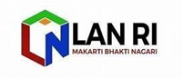

LAPORAN PROYEK PERUBAHAN
INTEGRASI K-9 POLRI DI PELAYANAN TERPADU
POS LINTAS BATAS NEGARA GUNA MENDUKUNG HARKAMTIBMAS
DI PERBATASAN RI-RDTL

OLEH
JOSEPH FEBRIANO HARTONO MANDAGI, S.I.K NOSIS 20230707012062

PELATIHAN KEPEMIMPINAN NASIONAL TK.II

PUSAT PENDIDIKAN ADMINISTRASI POLRI TAHUN 2023

RINGKASAN EKSEKUTIF
Proyek perubahan yang diusulkan proposal ini mengambil topik/judul “Integrasi K-9 POLRI di Pelayanan Terpadu Pos Lintas Batas Negara Guna Mendukung Harkamtibmas di Perbatasan RI-RDTL”. Pada dasarnya, proyek perubahan yang ditawarkan sebagai program yang mampu kolaborasikan digitalisasi secara optimal sebagai ujung tombak dalam menangani kasus serta pelaksanaan pengamanan di setiap Pos Lintas Batas Negara.
Secara umum, manfaat proyek perubahan ini adalah akuntabilitas kinerja fungsi pelayanan dan penanganan kasus di Masyarakat, meningkatkan kinerja kinerja organisasi dibidang keamanan dan ketertiban Masyarakat, terlaksananya pelayanan Masyarakat yang baik dari Kepolisian Republik Indonesia, terhindarnya Masyarakat dari informasi yang tidak akurat terkait issue yang berkembang sehingga terhindar dari barang-barang terlarang, mempermudah pelaksanaan sistem pencarian benda terlarang, terwujudnya persepsi baik Masyarakat terhadap institusi POLRI, dan terlaksanannya sistem kerja search and rescue (SAR) diruang keamanan dan ketertiban masyarakat masyarakat.
Output yang dihasilkan dari proyek perubahan ini adalah: (1) Terlaksananya sinergitas institusi dalam Integrasi K-9 POLRI di Pelayanan Terpadu Pos Lintas Batas Negara Guna Mendukung Harkamtibmas di Perbatasan RI-RDTL (2) Terwujudnya naskah peraturan Pelayanan Kepolisian terpadu secara spesifik terkait Integrasi K-9 POLRI di Pelayanan Terpadu Pos Lintas Batas Negara Guna Mendukung Harkamtibmas di Perbatasan RI-RDTL (3) Terwujudnya usulan sarpras pendukung dalam Integrasi K-9 POLRI di Pelayanan Terpadu Pos Lintas Batas Negara Guna Mendukung Harkamtibmas di Perbatasan RI-RDTL (pendukung dalam melatih anjing pelacak dan personel anjing serta kenel/kandang) di setiap Pos Lintas Batas Negara, (4) terwujudnya Integrasi K-9 POLRI di Pelayanan Terpadu Pos Lintas Batas Negara Guna Mendukung Harkamtibmas di Perbatasan RI-RDTL yang sudah terakomodasi pada satuan kerja POLRI tingkat Polda, dan (5) Terbentuknya Tim tata Kelola penanganan masalah di Masyarakat

Adapun outcome proyek perubahan ini adalah: (1) Terbangunnya keamanan dan ketertiban masyarakat yang terintegrasi dibawah naungan Integrasi K-9 POLRI di Pelayanan Terpadu Pos Lintas Batas Negara Guna Mendukung Harkamtibmas di Perbatasan RI-RDTL, (2) Terbentuknya teamwork Integrasi K-9 POLRI di Pelayanan Terpadu Pos Lintas Batas Negara Guna Mendukung Harkamtibmas di Perbatasan RI-RDTL yang solid dalam memberikan pelayanan, kemanan dan ketertiban kepada Masyarakat dan (3) Terealisasinya fungsi Integrasi K-9 POLRI di Pelayanan Terpadu Pos Lintas Batas Negara Guna Mendukung Harkamtibmas di Perbatasan RI-RDTL dengan sempurna.

KATA PENGANTAR
Assalamu aalaikum Wr. Wb.
Puji dan Syukur kepada Tuhan yang maha kuasa, karena hanya atas limpahan Rahmat dan hidayahnya, sehingga sampai saat ini kita masih diberikan kekuatan dan Kesehatan sehingga laporan proyek perubahan yang berjudul “Integrasi K-9 POLRI di Pelayanan Terpadu Pos Lintas Batas Negara Guna Mendukung Harkamtibmas di Perbatasan RI-RDTL” ini dapat diselesaikan.
Sejalan dengan hal tersebut, dengan terwujudnya laporan ini diharapkan dapat menyatukan persepsi pola pikir dan pola tindak anggota Samapta Polda NTT sehingga mampu menentukan langkah-langkah kebijaksanaan guna menjawab tantangan tugas saat ini dan masa mendatang.
Dengan semakin lancarnya arus informasi yang membuat Masyarakat semakin mengerti dan membuat mereka menjadi lebih kritis dan menyoroti setiap kegiatan POLRI, serta meningkatkan tuntutan dan harapan Masyarakat terhadap mutu pelayanan kepolisian dalam bidang Integrasi K-9 POLRI di Pelayanan Terpadu Pos Lintas Batas Negara Guna Mendukung Harkamtibmas di Perbatasan RI-RDTL.
Maka Sistem Integrasi K-9 POLRI di Pelayanan Terpadu Pos Lintas Batas Negara Guna Mendukung Harkamtibmas di Perbatasan RI-RDTL sebagai salah satu garda terdepan yang menjadi etalase kepolisian harus mampu menjawab tuntutan dan harapan Masyarakat tersebut dengan membuat terobosan-terobosan terhadap mutu pelayanan sehingga kepolisian mendapatkan kepercayaan oleh Masyarakat.
Atas berbagai capaian tersebut, ucapan terima kasih layak dihaturkan kepada Direktur Ditsamapta Polda NTT (KOMBES POL SUDARMIN, S.I.K, M.H) sekaligus sebagai mentor Proyek Perubahan ini.
Ucapan terima kasih juga disampaikan kepada Bapak DR. BABAN SOBANDI , SE.,M.SI. sebagai Coach Proyek Perubahan. Ucapan terima kasih juga kami sampaikan kepada semua pihak yang terlibat secara langsung maupun tidak langsung yang telah menjadi bagian dari kesuksesan proses penyusunan dan Implementasi Proyek Perubahan ini.
Semoga bermanfaat bagi anggota Polri dan Masyarakat. Sekian dan terima kasih
Assalamu’alaikum wr.wb

DAFTAR ISI

RINGKASAN EKSEKUTIF 1
KATA PENGANTAR 4
BAB I PENDAHULUAN 8
ADESKRIPSI GAGASAN INOVATIF 8
B. TOPIK/JUDUL 9
C. LATAR BELAKANG 11
D. DATA JUMLAH PELINTAS 3 BULAN TERAKHIR MELALUI PLBN 17
E. DATA JUMLAH PELINTAS 2 TAHUN TERAKHIR MELALUI PLBN 17
F. DATA KASUS KRIMINALITAS DI POLRES BELU 3 TAHUN TERAKHIR 18
G. DATA KASUS KRIMINALITAS DI PLBN TAHUN 18
BAB II TUJUAN DAN MANFAAT UNTUK ORGANISASI 20
A. TUJUAN PROYEK PERUBAHAN 20
B. MANFAAT PROYEK PERUBAHAN 20
BAB III OUTPUT DAN OUTCOME 22
A. OUTPUT 22
B. OUTCOME 22
BAB IV METODE PERUBAHAN 23
A. Identifikasi Masalah 23
B. Kondisi Aktual 24
C. Strategi meningkatkan pelayanan publik 27
D. Paradigma Baru dalam Proyek Perubahan 29
BAB V TAHAPAN PERUBAHAN RENCANA STRATEGI 30
A Identifikasi Stakeholder 30
B. Peta Stakeholder 30
C. Tahapan Perubahan Integrasi K-9 POLRI di Pelayanan Terpadu Pos Lintas Batas Negara Guna Mendukung Harkamtibmas di Perbatasan RI-RDTL 32
G. Tata Kelola Proper 37
BAB VI STRATEGI DAN POTENSI RESIKO 41
A. Rencana Strategi Marketing 41
B. Potensi Resiko Dan Rencana Mitigasi 42
C. RENCANA PENGEMBANGAN KOMPETENSI 43
D. Perlu Adanya Unit Satwa K-9 Polri Di Pos Lintas Batas Negara (PLBN) RI-RDTL 49
BAB VII PENUTUP 52
A. LESSON LEARN KEPEMIMPINAN 52
B. KESIMPULAN 53

BAB I

PENDAHULUAN

DESKRIPSI GAGASAN INOVATIF
Mempertimbangkan bahwa penerima manfaat langsung perubahan ini adalah Masyarakat umum dan organisasi yang ada hubungannya dengan Unit Satwa K.9 POLRI, maka deskripsi berikut dimulai dengan penjelasan makna Integrasi K-9 POLRI di Pelayanan Terpadu Pos Lintas Batas Negara Guna Mendukung Harkamtibmas di Perbatasan RI-RDTL. Integrasi adalah proses penyesuaian unsur-unsur yang saling berbeda dalam kehidupan Masyarakat sehingga menghasilkan pola kehidupan Masyarakat yang memiliki keserasian fungsi.
Integrasi Pelayanan Terpadu berfungsi memberikan pelayanan kepolisian kepada Masyarakat di bidang keamanan dan ketertiban, dalam bentuk penerimaan dan penanganan kasus yang terjadi dimasyarakat, pelayanan bantuan/pertolongan kepolisian, bersama fungsi terkait mendatangi tempat kejadian perkara (TKP) untuk melaksanakan kegiatan pengamanan dan olah TKP sesuai ketentuan hukum dan peraturan yang berlaku.
Integrasi K-9 POLRI di Pelayanan Terpadu Pos Lintas Batas Negara Guna Mendukung Harkamtibmas di Perbatasan RI-RDTL meliputi: Detasemen K-9 atau yang juga dikenal dengan Detasemen Anjing Pelacak merupakan salah satu bagian yang tidak bisa terpisahkan dari Kepolisian di Indonesia. Walaupun tugasnya bersifat terstruktur, tetapi peran dan fungsinya sangat strategis dan penting dalam tubuh Polri. Dalam struktur Kepolisian Indonesia detasemen ini termasuk di dalam Direktorat di lingkungan Baharkam Polri dengan nama Direktorat Polisi Satwa. Adapun yang bergabung dengan polisi satwa yaitu, Detasemen K-9 (Polisi Anjing Pelacak: Kriminal, Handak, Narkotik, SAR, Tangkal Cegah/PHH) dan Detasemen Turangga (Polisi Berkuda).
Adapun tugas yang diberikan untuk Detasemen K-9 yaitu untuk menemukan bahan peledak, operasi pelacakan narkoba, dan operasi pengamanan. Selain itu, Detasemen ini banyak digunakan untuk mencari korban bencana alam seperti longsor hingga gempa bumi. Anjing pelacak ini juga digunakan oleh tamu-tamu kenegaraan seperti kepala negara atau kepala pemerintahan. Biasanya detasemen ini akan dikerahkan ketika tamu negara tersebut hendak keluar dari pesawat dan menuju ke bandara. Setelah Detasemen Anjing Pelacak (K-9) menyatakan clean & clear, maka tamu tersebut diperbolehkan keluar dari pesawat.
Adapun anjing yang banyak digunakan untuk Detasemen K-9 yaitu, German Sheperd, Rottweiler, Doberman Pinscher, Labrador Retriever, Belgian Malinois, Giant Shnautzer, Boxer, Great Dane, Bullmastiff, dan Staffordshire Terrier. Jenis-jenis anjing tersebut memiliki karakter yang kuat, sehingga bisa dilatih dan akhirnya masuk ke dalam Tim K-9.
Tahap awal yang dilakukan untuk melatih anjing-anjing dalam Detasemen K-9 Polri tersebut mulai dari pemeriksaan kesehatan, perangai, dan ketekunannya memahami bau. Selain itu, anjing-anjing ini juga dilatih dengan porsi yang cukup berat untuk melatih kecermatan, agar dapat menyelesaikan ujian dengan baik. Selain latihan yang bertujuan untuk meningkatkan kemampuannya, anjing-anjing tersebut juga dibekali pelatihan untuk menemukan senjata api, benda kecil, dan orang hilang.
Berdasarkan deskripsi tersebut di atas, dapat diketahui bahwa proyek perubahan yang dimaksud disini adalah menyatuhkan pelayanan publik yang ada di Unit Satwa K-9 POLRI kemudian pelayanannya diintegrasikan ke Integrasi K-9 POLRI di Pelayanan Terpadu Pos Lintas Batas Negara Guna Mendukung Harkamtibmas di Perbatasan RI-RDTL guna memberikan pelayanan yang mudah dan cepat kepada Masyarakat.

TOPIK/JUDUL
Rancangan proyek perubahan yang diusulkan ini mengambil topik/judul “Integrasi K-9 POLRI di Pelayanan Terpadu Pos Lintas Batas Negara Guna Mendukung Harkamtibmas di Perbatasan RI-RDTL”. Judul tersebut tersebut berdasarkan pandangan filosofis dan strategis yang disesuaikan dengan tugas dan fungsi Unit Satwa K.9 Kepolisian Daerah Nusa Tenggara Timur (Polda NTT).
Secara filosofis topik / judul tersebut mewakili spirit perubahan yang didorong berdasarkan Direktif Kapolri Tentang Hubungan Tata Cara Kerja (HTCK ) Pelayanan Publik Terpadu Polri Nomor : B/612/III/OTL.2./2021. Dengan demikian apa yang diharapkan oleh topik/judul selaras dengan aturan tersebut. Unit Satwa K.9 Polri bertugas memberikan pelayanan kepolisian secara terpadu kepada Masyarakat dan melaksanakan tugas dalam pelacakan narkoba, pelacakan bahan peledak, pelacakan kriminal umum, dan pengendalian masa (dalmas).
Usulan rencana proyek perubahan ini mengacu pada fakta dilapangan Integrasi K-9 POLRI di Pelayanan Terpadu Pos Lintas Batas Negara Guna Mendukung Harkamtibmas di Perbatasan RI-RDTL belum maksimal dalam memberikan pelayanannya kepada Masyarakat. Masyarakat masih harus berpindah tempat jika ingin melakukan pengurusan sesuatu atau laporan yang berhubungan dengan kepolisian dibidang Ditsamapta. Harapannya dengan adanya pelayanan Integrasi K-9 POLRI di Pelayanan Terpadu Pos Lintas Batas Negara Guna Mendukung Harkamtibmas di Perbatasan RI-RDTL ini dioptimalkan sehingga dapat memudahkan Masyarakat.
Berpijak pada fakta tersebut, dalam rancangan proyek perubahan ini adalah dengan mengubah tata Kelola pelayanan yang selama ini masih sektoral menjadi pelayanan terpadu yang terintegrasi melalui Integrasi K-9 POLRI di Pelayanan Terpadu Pos Lintas Batas Negara Guna Mendukung Harkamtibmas di Perbatasan RI-RDTL. Sehingga proyek perubahan ini sengaja dirancang sebagai program yang mampu mengintegrasikan tugas kepolisian Unit Satwa K.9 POLRI secara optimal sebagai ujung tombak pelayan dibidang keamanan dan ketertiban kepolisian kepada Masyarakat.
Berdasarkan keputusan Menteri pendayagunaan aparatur negara nomor 81 tahun 1993 tentang konsep pelayanan berkualitas yang terdiri dari :
- Kederhanaan, yaitu prosedur pelayanan harus dilakukan secara mudah, cepat,tepat,lancar, dan tidak berbelit-belit, mudah dipahami dan mudah dilaksanakan
- Kejelasan dan kepastian yang menyangkut prosedur/tatcara pelayanan umum, persyaratan teknis maupun administrative, unit kerja atau pejabat yang bertanggung jawab dalam memberikan pelayanan umum, rincian biaya/tarif pelayanan daan tatacara pembayarannya, jadwal waktu penyelesaiaan, hak dan kewajiban baik dari pemberi maupun penerima pelayanan berdasarkan bukti-bukti penerimaan permohonan kelengkapannya sebagai alat untuk memastikan pemrosesan pelayanan.
- Keterbukaan pelayanan, yaitu waktu penyelesaian dan rincian biaya /tarif dan hal-hal yang berkaitan dengan proses pelayanan umum wajib diinformasikan secar terbuka agar mudah diketahui dan dipahami oleh Masyarakat, baikdiminta maupun tidak diminta.
- Efisien, yaitu meliputi persyaratan pelayanan hanya dibatasi pada hal-hal yang berkaitan langsung dengan pencapaian sasaran pelayanan dengan tetap memperhatikan keterpaduan antara persyaratan dengan produk pelayanan yang diberikan
- Ekonomis, yaitu dalam arti pengenaan biaya pelayanan harus ditetapkan secara wajar dengan memperhatikan nilai barang atau jasa pelayanan dengan tidak menuntut biaya yang tinggi diluar kewajaran kondisi dan kemampuan pelanggan untuk membayar secara umum.
- Keadilan yang merata yaitu dalam arti cakupan atau jangkauan pelayanan harus diusahakan seluas mungkin dengan distribusi yang merata dan diperlukan secara adil
- Ketepatan waktu,yaitu dalam arti pelaksanaan pelayanan diselesaikan dalam kurun waktu yang telah ditentukan.
- Fasilitas fisik dan pendekatan kepada pelanggan, yaitu kemudahan kontak pelanggan dengan petugas. Petugas pelayanan harus mudah dihubungi oleh pelanggan, tidak hanya dengan pertemuan secara langsung. Tetapi juga melalui telepon atau internet. Oleh karena itu lokasi dari fasilitas dan operasi pelayanan juga harus diperhatikan.
- Kemampuan dan sikap pegawai, yaitu bahwa para petugas pelayanan menguasai keterampilan dan pengetahuan yang dibutuhkan.

LATAR BELAKANG
Pembangunan kawasan perbatasan dimulai saat Presiden Joko Widodo menjadi Presiden Republik Indonesia pada tahun 2014. Hal ini merupakan salah satu dari sembilan Program Nawa Cita yaitu membangun Indonesia dari pinggiran dengan memperkuat daerah-daerah dan desa dalam kerangka negara kesatuan. Beberapa bulan setelah dilantik menjadi Presiden Republik Indonesia, Presiden kemudian melakukan kunjungan kerja ke Provinsi Kalimantan Barat dan meninjau Pos Pemeriksaan Lintas Batas (PPLB) Entikong. Presiden merasa prihatin melihat kondisi PPLB tersebut karena banyak bangunan yang sudah tua, rusak dan fungsinya terganggu karena luasnya kurang memadai termasuk juga faktor pendukungnya. Presiden bahkan mengatakan mengaku prihatin melihat kondisi kantor PPLB yang mirip seperti kandang dan tidak lebih baik daripada kantor kecamatan. Menteri Pekerjaan Umum Dan Perumahan Rakyat, Basuki Hadi Muljono mendapat perintah langsung dari Presiden untuk membangun infrastruktur di kawasan perbatasan. Presiden meminta agar kawasan perbatasan Indonesia jangan sampai kalah dengan negara tetangga. Selanjutnya Presiden mengeluarkan instruksi yang isi adalah untuk mempercepat proses pembangunan kawasan perbatasan tersebut.
Pos lintas batas negara di Indonesia adalah Pos Lintas Batas Negara (PLBN) Terpadu yang merupakan tempat pemeriksaan dan pelayanan keluar masuk orang dan barang dari dan keluar wilayah Negara Kesatuan Republik Indonesia yang menggunakan paspor dan/atau pas lintas batas. PLBN Terpadu ini berada di kawasan perbatasan wilayah negara yang terletak pada sisi dalam sepanjang batas wilayah Negara Indonesia dengan negara lain. Dalam hal perbatasan dengan negara lain di darat, kawasan ini terletak di sebuah kecamatan.
PLBN merupakan peningkatan fungsi Pos Pemeriksaan Lintas Batas (PPLB) yang memiliki dan memberikan pelayanan di bidang keimigrasian, kepabeanan, karantina, keamanan, dan administrasi pengelolaan. PLBN menjadi sistem utama yang melayani aktivitas masyarakat perbatasan khususnya yang berhubungan dengan aktivitas lintas batas.
Pembangunan PLBN Terpadu ini diawali dengan perintah dari Presiden Joko Widodo yang memerintahkan bangunan pos baru yang harus lebih baik dari milik negara tetangga. Saat ini terdapat 18 (delapan belas) PLBN Terpadu yang tersebar di seluruh kawasan perbatasan Indonesia dengan negara lain. Kawasan perbatasan itu adalah kawasan perbatasan Indonesia-Malaysia, Indonesia-Timor Leste dan Indonesia-Papua Nugini.
Badan Nasional Pengelola Perbatasan (BNPP) menjadi pengelola kawasan pos perbatasan ini. Kawasan ini berada di sebuah kecamatan dan tempat ini adalah berupa kawasan terpadu yang di dalamnya terdiri dari zona inti dan zona pendukung. Di dalam zona inti terdapat antara lain; bangunan utama PLBN Terpadu, gerbang zona inti PLBN Terpadu, gedung check point, koridor pejalan kaki, bangunan dan gardu pemeriksaan imigrasi dan pelayanan bea cukai, bangunan dan gardu pemeriksaan imigrasi dan pelayanan bea cukai mobil cargo, bangunan pemeriksaan terpadu mobil pribadi dan penumpang. Sementara itu di zona pendukung akan dibangun mess karyawan dan Wisma Indonesia.
Pos Lintas Batas Negara RI-RDTL ada 4, yaitu: Napan (TTU), Wini (TTU), Motamasin (Malaka) dan Motaain (Belu). Perbatasan menjadi gerbang sebuah negara, sekaligus destinasi yang menarik untuk dikunjungi. Salah satunya adalah Perbatasan Indonesia-Timor Leste di Atambua, yang cukup punya banyak cerita.
Di Atambua, Kabupaten Belu, Nusa Tenggara Timur ada Pos Lintas Batas Negara (PLBN) Terpadu Motaain. PLBN Motaain merupakan pembatas antara negara Republik Indonesia dengan Timor Leste. Menyusul Timor Leste yang memisahkan diri dari Indonesia, dibangunlah pos perbatasan ini.
Dahulu wilayah perbatasan tidak semua terurus dengan baik. Salah satunya PLBN Motaain, dulunya pos perbatasan ini hanya sebuah kantor kecil dengan tiang bendera Merah Putih di depannya. Namun kini, pos-pos perbatasan mulai dibenahi. Perbatasan adalah kesan pertama dari orang asing ketika memasuki Indonesia. Ia hendaklah memberikan kesan pertama yang menawan. Beberapa PLBN direnovasi menjadi lebih baik termasuk di Atambua.
Diresmikan oleh presiden Joko Widodo 28 Desember 2016 silam, PLBN Motaain saat ini sangat berbeda dari sebelumnya. Di bagian depan terdapat gapura bertuliskan Indonesia, dengan arsitektur berbentuk rumah adat masyarakat Belu.
Ini juga menjadi tempat pemeriksaan kendaraan pribadi. PLBN Motaain memiliki zona inti yang terdiri dari 3 kawasan, yaitu bangunan utama PLBN, gedung pemeriksaan kendaraan dan power house.
PLBN Motaain memiliki nuansa putih dengan peralatan penunjang. Jika sebelumnya fasilitasnya pas-pasan, saat ini bahkan didukung teknologi yang canggih. Saat ini, tempat pemeriksaan sudah lengkap dengan alat deteksi logam dan sinar X. Ornamen sun shading pun juga menghiasi bangunan yang keren. Oleh karena itu, dengan adanya Pos Lintas Batas Negara Indonesia dengan Timor Leste maka perlu adanya keamanan dan ketertiban di Pos Lintas Batas tersebut yang dilakukan oleh POLRI dan beberapa stakeholder terkait. Dan POLRI juga perlu adanya peran penting dari Ditsamapta Polda NTT dalam hal ini bisa melacak dan mengamankan berbagai aktivitas di Pos Lintas Batas Negara dengan cara memperketat SOP pemeriksaan, perbanyak personil POLRI dan perlu adanya satwa/anjing k-9 di Pos Lintas Batas Negara.
Gambar 1.
Tampak Wajah PLBN Motaain Kab. Belu

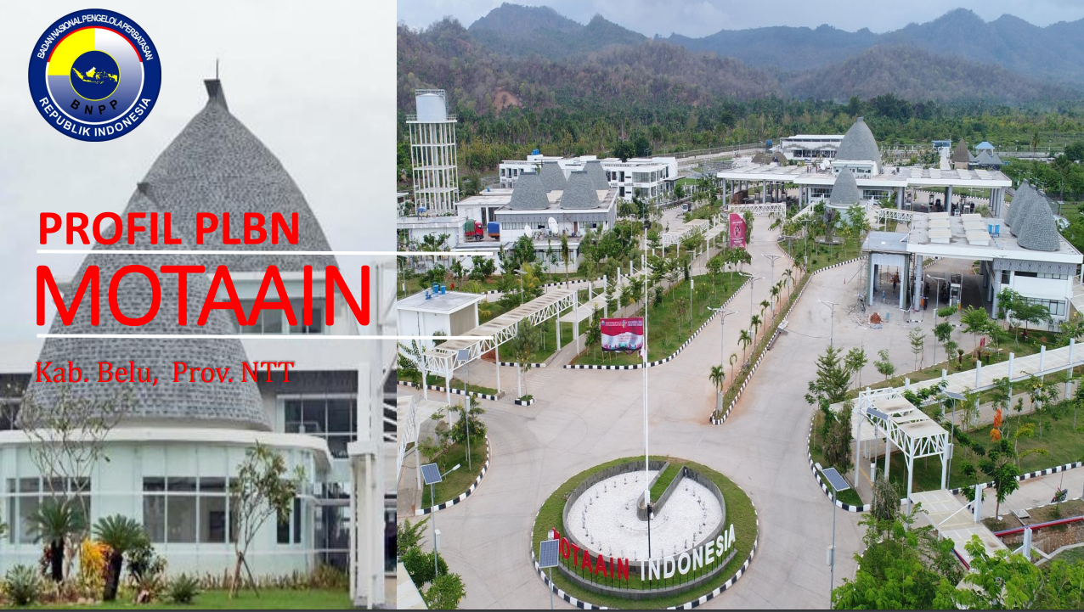
Gambar 2.
Wajah PLBN Motamasin Kab. Malaka
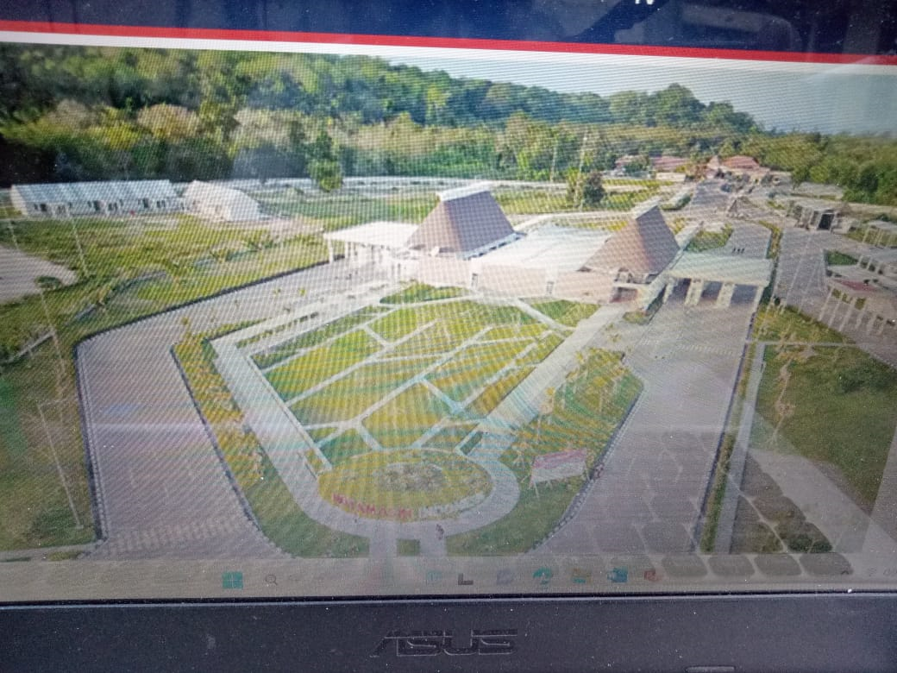

Gambar 3.
Wajah PLBN Wini Kab. TTU
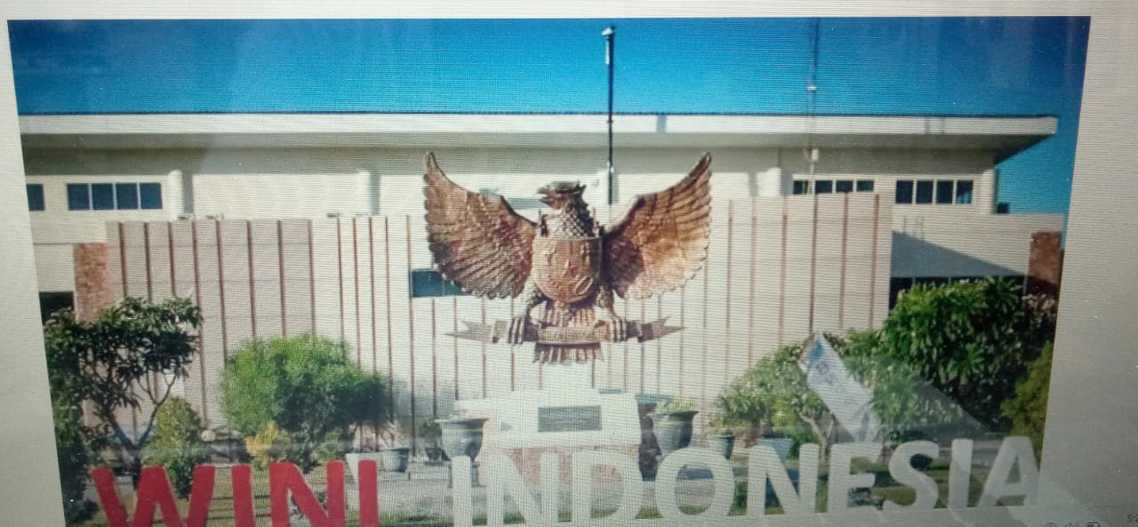

Anjing pelacak sebagai mitra kerja kepolisian dapat meringankan tugas para penyidik karena keahlian yang dimiliki anjing. Dalam sebuah penyidikan yang menggunakan anjing pelacak akan melibatkan reserse dan K-9 SQUAD atau polisi yang memang khusus untuk melatih anjing tersebut dan yang akan memegang anjing tersebut selama proses penyelidikan dan penyidikan berlangsung. Anjing memiliki kemampuan khusus dalam indra penciumannya. Yakni diantaranya dapat mendeteksi adanya indikasi seseorang membawa bahan peledak ataupun narkotika yang biasanya sering terjadi di pelabuhan lintas provinsi. Selain itu dalam sebuah kasus pencurian maupun pembunuhan anjing pelacak dengan latihan khusus sangat membantu proses penyidikan dalam menemukan barang bukti serta dapat mengejar pelaku. Anjing polisi adalah satwa anjing dengan ras tertentu yang sudah terseleksi melalui spesifikasi teknis yang telah ditentukan dan lulus dari pelatihan yang disesuaikan dengan kebutuhan kepolisian. Satwa Polri adalah kuda dan anjing jenis tertentu yang khusus dilatih secara intensif agar mempunyai kemampuan dan keterampilan tertentu sehingga dapat digunakan untuk membantu tugas-tugas kepolisian preventif maupun represif.
Arti kata Ca-nine/K-9 berasal dari kata Yunani Canineae familyae selanjutnya disebut keluarga Canis/Serigala, jenis binatang buas yang memiliki susunan gigi geligi pemotong daging, terletak persis dibelakang taring. Jenis-jenis anjing yang ada saat ini adalah keturunan srigala yang telah melalui proses rekayasa genetika. Unit K-9 secara umumnya berarti Satuan Anjing Pekerja yang terdiri dari Anjing dan Pawangnya.1 Sejarah K-9 di Indonesia berawal dari perkumpulan penyayang dan penggemar anjing Trah/Ras di Indonesia berdiri di Sukabumi pada tahun 1922, berbentuk Badan Hukum yang sekarang bernama PERKIN (Perkumpulan Kinologi Indonesia) berkantor pusat di Roxy Jakarta. Visi Perkin bertujuan untuk menjaga kemurnian anjing Trah/Ras di Indonesia. Pada tahun 1949, Kepolisian Wilayah Karesidenan Malang mendapat hibah dua ekor anjing ras gembala Germany/Herder dari pengusaha sapi perah yang pulang kembali ke negerinya Belanda, yang kemudian digunakan untuk membantu tugas Kepolisian Karesidenan Malang. Pada 04 Juli 1959, berdasarkan Surat Keputusan Menteri Panglima Angkatan Kepolisian Republik Indonesia, terbentuklah untuk yang pertama kali di Indonesia Satuan Anjing Pekerja yang bernama Brigade Anjing Polisi (BRIGAN) di pimpin oleh Ajun Komisaris Polisi R. Soedhono yang berkedudukan di Kelapadua Cimanggis Depok, sekarang berganti nama menjadi Direktorat Polisi Satwa di pimpin oleh seorang Brigadir Jendral Polisi. Selanjutnya oleh karena kebutuhan pengamanan objek vital strategis pada 1963 BRIGAN Polisi melaksanakan tugas pengamanan dan melaksanakan pelatihan kepada anggota AURI di lapangan udara Maospati Madiun, tahun 1964 BRIGAN.

Integrasi K-9 POLRI di Pelayanan Terpadu Pos Lintas Batas Negara Guna Mendukung Harkamtibmas di Perbatasan RI-RDTL oleh unit satwa k.9 Kepolisian Republik Indonesia dalam mendukung Keamanan dan Ketertiban Masyarakat di lingkungan Kepolisian Daerah Nusa Tenggara Timur dievaluasi oleh tata bahasa individu, komposisi, keterampilan mengetik dan kemampuan untuk menghasilkan tulisan, Gambar, audio, serta desain menggunakan teknologi dan juga Tahap awal yang dilakukan untuk melatih anjing-anjing dalam Detasemen K-9 Polri tersebut mulai dari pemeriksaan kesehatan, perangai, dan ketekunannya memahami bau. Selain itu, anjing-anjing ini juga dilatih dengan porsi yang cukup berat untuk melatih kecermatan, agar dapat menyelesaikan ujian dengan baik. Selain latihan yang bertujuan untuk meningkatkan kemampuannya, anjing-anjing tersebut juga dibekali pelatihan untuk menemukan senjata api, benda kecil, dan orang hilang.
Pelayanan Terpadu awalnya difokuskan pada keterampilan digital dan berawal dari penggunaan komputer, munculnya internet dan penggunaan media sosial, telah menyebabkan fokus literasi digital beralih ke perangkat mobile. Salah satunya bisa mendeteksi penyelundupan barang-barang terlarang dan barang hasil curian seperti narkoba, kendaraan-kendaraan bermotor dan lain-lain.
Rencana proyek perubahan ini mengacu pada fakta dilapangan Integrasi K-9 POLRI di Pelayanan Terpadu Pos Lintas Batas Negara Guna Mendukung Harkamtibmas di Perbatasan RI-RDTL belum maksimal dalam memberikan pelayanannya kepada Masyarakat. Masyarakat masih harus berpindah tempat jika ingin melakukan pengurusan sesuatu atau laporan yang berhubungan dengan kepolisian dibidang Ditsamapta. Sehingga Adapun data jumlah Pelintas Batas 3 Bulan Terakhir melalui PLBN.

DATA JUMLAH PELINTAS 3 BULAN TERAKHIR MELALUI PLBN
KEGIATAN | WNI |  | WNA(SEMUA NEGARA
KEGIATAN | PLB | PASPOR | PLB | PASPOR | JUMLAH
KEBERANGKATAN | 0 | 13.464 | 0 | 14.217 | 27.681
KEDATANGAN | 0 | 12.963 | 0 | 14.590 | 27.553
TOTAL | 0 | 26.427 | 0 | 28.807 | 55.234

DATA JUMLAH PELINTAS 2 TAHUN TERAKHIR MELALUI PLBN
TAHUN | KEBERANGKATAN |  | KEDATANGAN |  | JUMLAH |  | TOTAL
TAHUN | WNI | WNA | WNI | WNA | WNI | WNA
2021 | 1.614 | 1.064 | 1.802 | 1.086 | 3.416 | 2.150 | 5.566
2022 | 37. 875 | 15. 587 | 35.587 | 23. 125 | 73. 874 | 38.258 | 111.285
 |  |  |  |  |  |  | 117. 285
Sumber data: BNPP

DATA KASUS KRIMINALITAS DI POLRES BELU 3 TAHUN TERAKHIR
No | Tahun | Jumlah Kasus
1. | 2021 | 371 Kasus
2. | 2022 | 321 Kasus
3. | 2023 | 266 Kasus

DATA KASUS KRIMINALITAS DI PLBN TAHUN
No | Jenis Kasus | Jumlah Kasus
1. | P.21  -Pencurian  -Pengeroyokan  -Penganiayaan | 8 Kasus
2. | Tahap 1 di JPU dan Sidik  -pengeroyokan  -penganiayaan | 5 Kasus
3. | RJ  -Kdrt  -Pengerusakan  -penganiayaan  -Perzinahan  -Memasuki rumah/pekarangan orang tanpa ijin  -Penghinaan  -Pengancaman  -Pengeroyokan | 14 Kasus

No | Jenis Kasus | Jumlah Kasus
4. | Limpah Polres  - Kejahatan asusila | 1 Kasus
5. | Lidik  - Pencurian  - Penfitnahan  - Penganiayaan  - Mati tidak wajar  - Kdrt  - Orang hilang | 14 Kasus
6. | Proyek Wilkum Pengerjaan jalan sabuk jembatan | 2 Kasus
7. | SP2 Lidik  - Penemuan Mayat(Gantung Diri) | 1 Kasus

TUGAS POKOK DITSAMAPTA POLRI
- Memberikan perlindungan, pengayoman dan pelayanan kepada masyarakat.
- Meniadakan unsur kesempatan atau peluang bagi anggota masyarakat yang berniat melakukan pelanggaran hukum.
- Melaksankan tindakan represif tahap awal serta bentuk gangguan kamtibmas.
- Melaksanakan penegakan hukum terbatas (Gakkumtas)contoh : tipiring dan penegakan Perda.
- Pemberdayaan dukungan satwa dalam tugas Opnal Kepolisian.
- Melaksanakan Search And Resque (SAR) terbatas

BAB II

TUJUAN DAN MANFAAT UNTUK ORGANISASI

Tujuan Proyek Perubahan
Tujuan umum dari proyek perubahan ini adalah mengoptimalkan peran organisasi Kepolisian dalam Integrasi K-9 POLRI di Pelayanan Terpadu Pos Lintas Batas Negara Guna Mendukung Harkamtibmas di Perbatasan RI-RDTL dalam melaksanakan kegiatan pelayanan kepada Masyarakat dibidang Keamanan dan Ketertiban.
      - Tujuan
Tujuan Proyek Perubahan ini dapat dijabarkan sebagai berikut:
- Jangka Pendek
  - Melaksanakan Koordinasi dengan stakeholder internal: karo Rena, Karo logistik, kabid keu, polres belu,
  - Kordinasi dengan stakeholder external :BNPP, BNN , KA Kanwil Kumham, Danyon 744, Bea Cukai, Imigrasi, Karantina.
  - Membuat usulan perubahan struktur/ penambahan struktur di polsubsektor/ polres Belu/ PLBN Motaain di usulkan oleh Direktur Samapata Ke Karo Rena
  - Sprint Kapolda
  - Terlaksananya K-9 polri di PLBN
  - Evaluasi kinerja jangka pendek
- Jangka Menengah
  - Perencanaan anggaran, sarana prasarana pendukung kenel K-9 (kandang)
  - SOP K-9
  - Evaluasi kinerja jangka menengah
- Jangka Panjang
  - Berjalannya Integrasi K-9 Polri di Pelayanan Terpadu di PLBN
  - Evaluasi kinerja jangka panjang

Manfaat Proyek Perubahan
Manfaat proyek perubahan dalam rancangan ini ada dua macam, yaitu:
- Manfaat Internal
  - Mempermudah pers dalam koordinasi dan sinergi antara stakeholder
  - Lebih mudah di kendalikan pers
  - Berjalannya SOP yang baik
  - Meningkatkan kualitas pelayanan pemeriksaan di PLBN
- Manfaat Ekternal
  - Mempermudah pemeriksaan WNI dan WNA yang melintasi PLBN RI-RDTL
  - Akses informasi yang cepat kepada masyarakat sehingga menimbulkan rasa aman
  - Mempermudah pelayanan kepada masyarakat

BAB III

OUTPUT DAN OUTCOME

Output
Output proyek perubahan ini dibedakan menjadi tiga tahap, yaitu:
1. Output jangka pendek
  - Rapat tim teknis proyek perubahan
  - Melaksanakan Koordinasi dengan stakeholder internal Karo Rena, Karo logistik, kabid keu, polres belu,
  - Koordinasi dengan stakeholder eksternal :BNPP, BNN , KA Kanwil Kumham, Danyon 744, Bea Cukai, Imigrasi, Karantina.
  - Membuat usulan perubahan struktur/penambahan strukur Polsubsektor/polres belu/PLBN diusulkan Direktur Samapata ke karo Rena
  - Sprint Kapolda NTT
  - Terlaksananya K-9 polri di PLBN
  - Evaluasi kinerja jangka pendek

- Output jangka menengah
  - Perencanaan anggaran, sarana prasarana pendukung kenel K-9 (kandang)
  - SOP K-9
  - Evaluasi kinerja jangka menengah
- Output jangka Panjang
  - Berjalannya Integrasi K-9 Polri di Pelayanan Terpadu di PLBN
  - Evaluasi kinerja jangka panjang .

Outcome
- Terciptanya Harkamtibmas yang kondusif di lingkungan PLBN di RI-RDTL
- Mempermudah Pelayanan terhadap masyarakat
- Terbangunnya pelayanan K-9 di PLBN yang terintegrasi dengan PELAYANAN TERPADU LINTAS BATAS NEGARA

BAB IV

METODE PERUBAHAN

Identifikasi Masalah
Kajian awal terhadap Integrasi K-9 POLRI di Pelayanan Terpadu Pos Lintas Batas Negara Guna Mendukung Harkamtibmas di Perbatasan RI-RDTL menghasilkan sejumlah identifikasi masalah yang sangat kompleks. Secara umum, keberadaan Alat pendukung serta pemenuhan banyak nya personil POLRi serta pengadaan anjing pelacak di Pos Lintas Batas Negara belum diterapkan secara utuh, hal ini berdampak pada pelayanan Masyarakat di bidang kemanan dan ketertiban.
Berdasarkan Undang-Undang RI No 2 Tahun 2002 tentang Tugas dan Kewenangan Polisi. Anjing Pelacak sebagai bantuan taktis (Bantis) yakni sebagai petunjuk awal reserse untuk sebuah penyelidikan. K-9 SQUAD merupakan pasukan anjing dari kepolisian. Jenis Anjing Pelacak :
- Anjing Pelacak Umum : German Shepherd (herder), Doberman Pinscher, Rottweiler, Belgian Malinois
- Anjing Pelacak Narkotika dan bahan peledak : Golden Retreiver, Labrador, Nabrador, Beagle.
Pendidikan untuk anjing pelacak sendiri dilakukan selama 3 bulan di sekolah anjing sedangkan untuk pendidikan bagi pelatih anjingnya sendiri dilakukan selama 9 bulan. Anjing yang akan membantu kepolisian dalam K-9 SQUAD sendiri dipilih melalui ujian dan harus lulus dan dapat masuk dalam pasukan anjing kepolisian. Anjing dinilai efektif dalam membantu kepolisian dalam mengungkap kasus tindak pidana karena anjing tidak pernah berbohong dan patuh dan meminimalisasi kerusakan yang sering terjadi pada alat pendeteksi. Tahap-Tahap penggunaan anjing pelacak sendiri yakni;
  - Lapor ke polsek setempat
  - Polsek ke Unit Satwa K-9 SQUAD
  - Polda NTT
Tahapan pemeriksaan di POLDA NTT:
    - Reserse menghentikkan kendaraan
    - Penyisiran yakni anjing pelacak dengan didampingi pelatihnya melakukan pelacakan terhadap kendaraan untuk mendeteksi keberadaan narkotika.

Kondisi Aktual
Sampai kegiatan proyek perubahan ini diinisiasi, belum ada satupun yang melakukan proyek perubahan ini di lingkungan Kepolisian Republik Indonesia Lingkup Polda NTT. Adapun kondisi aktual yang ada dapat diklasifikasikan sebagai berikut:
- Kondisi obyektif yang ada pada saat ini dapat diklasifikasikan sebagai berikut:
- Unit Satwa K-9 Polda NTT hanya nama, namun dalam kenyataataannya belum terpadu/terintergrasi sepenuhnya apalagi disetiap Pos Lintas Batas Negara (Napan/TTU, Wini/TTU, Motamasin/Malaka, dan Motaain/Belu). Hal ini disebabkan oleh beberapa faktor, diantaranya adalah a.Tempat kejadian yang sering tidak steril, b. tidak semua tempat atau lokasi tempat kejadian perkara yang dapat dimasuki oleh satwa (anjing), c. faktor cuaca, d. faktor tidak tersedianya kenel/kendang anjing disetiap Pos Lintas Batas Negara dan e. anjing sudah tua usianya masih dipelihara.
- Sumber Daya Manusia yang berada di Unit Satwa K-9 Polda NTT Belum semua memiliki kemampuan dalam Bidang IT dan Penguasaan Wilayah Pos Lintas Batas Negara (PLBN) NKRI. Sehingga hal ini menjadi permasalahan yang sama, bahwa anjing pelacak yang sudah tua dan kondisi TKP serta SDM personel belum memiliki kemampuan dalam bidang informasi dan teknologi, namun dalam hal ini ada beberapa personel/SDM yang mempunyai kompetensi yang dapat memberikan pelajaran kepada personel SDM lainnya yang belum memiliki kompetensi.
- Kelembagaan
  - Struktur kelembagaan yang ada saat ini mempunyai kantor pelayanan yang sulit untuk dijadikan satu, hal ini disebabkan masing-masing kepala satuan kerja mempunyai kewenangan dalam memberikan pelayanan kepada masyarakat tanpa harus memperhatikan pelayanan secara terintegrasi di Unit Satwa K-9 Kepolisian Daerah Nusa Tenggara Timur.
  - Ruang Pelayanan masih terpisah-pisah, walaupun sudah tersedia ruang pelayanan yang terintegrasi di Unit Satwa K-9 Polda NTT, hal ini disebabkan satuan kerja memiliki ruang pelayanan masing-masing.
- Kondisi ldeal
Adapun kondisi yang diharapkan adalah sebagai berikut:
      - Unit Satwa K.9 Polda NTT bisa diwujudkan dengan tersedianya:
- Personel yang terlatih dan mempunyai kompetensi dalam bidang Detasemen K-9
- Personel yang handal
- Gedung sebagai tempat Pelatihan dan ketersediaan Alat Pendukung dalam Pengamanan dan Penertiban
      - Dari sisi kelembagaan
        - Pelayanan Pengaduan Masyarakat di Bidang Keamanan dan Ketertiban Sesuai dengan Undang-Undang RI No 2 Tahun 2002 tentang Tugas dan Kewenangan Polisi.
        - Peraturan Kepolisian Nomor 14 Tahun 2018 tentang Susunan Organisasi dan tata cara kerja pada Tingkat Polda.
Dalam rangka menjembatani perbedaan antara Kondisi Aktual dan Kondisi Ideal di atas, maka digunakan analisis SOAR (Strengths, Opportunities, Aspirations Results) untuk mengidentifikasi peluang dan program strategis yang mampu menciptakan kondisi ideal.
Tabel. 1
ANALISIS SOAR | Srengths-Intern  - Sumber daya manusia (SDM) yang cukup  - Kemampuan untuk koordinasi antar satuan kerja | Opportunities-exetern  - Potensi dukungan lintas satuan kerja  - Ketersedian sarpras Pelatihan pawang K-9 Polri
Aspirations-future  - Keterlibatan atau peran aktif SDM di setiap satuan kerja  - Implementasi Undang-Undang RI No 2 Tahun 2002 tentang Tugas dan Kewenangan Polisi. | Pengintegrasian Pelayanan Terpadu berpijak pada dasar hukum yang jelas serta didukung oleh sumber daya manusia. | Dukungan dan partisipasi serta peran aktif personil
RESULT FUTURE  - Integrasi K-9 Polri Di Pelayanan Terpadu PLBN Motaain Guna Mendukung Harkamtibmas di Perbatasan RI-RTDL. | Peran aktif dan partisipasi aktif antara staker dalam Integrasi K-9 Polri dalam Pelayanan Terpadu Lintas Batas Negara untuk mendukung Harkamtibmas di Perbatasan RI-RDTL | Memperkuat pemeriksaan WNI dan WNA untuk mendukung harkamtibnmas di perbatasan RI-RDTL

Merujuk pada analisis tersebut, dalam proyek perubahan ini bisa diturunkan menjadi program strategi sebagai berikut;
  - Koordinasi antar oranisasi dalam lingkungan/Unit Satwa K.9 di Kepolisian Daerah Nusa Tenggara Timur untuk menjadi pelayanan yang terintegrasi dalam Integrasi K-9 POLRI di Pelayanan Terpadu Pos Lintas Batas Negara Guna Mendukung Harkamtibmas di Perbatasan RI-RDTL.
  - Ka. Ditsamapta Polda NTT memberikan perintah, arahan dan petunjuk serta mengendalikan petugas siaga sesuai dengan tugas dan fungsi masing-masing dalam rangka Integrasi K-9 POLRI di Pelayanan Terpadu Pos Lintas Batas Negara Guna Mendukung Harkamtibmas di Perbatasan RI-RDTL;
  - petugas siaga melaporkan kepada Ka Ditsamapta terkait pengaduan atau laporan masyarakat yang harus ditindaklanjuti dalam Integrasi K-9 POLRI di Pelayanan Terpadu Pos Lintas Batas Negara Guna Mendukung Harkamtibmas di Perbatasan RI-RDTL;
  - petugas siaga menyiapkan registrasi pelaporan, penyusunan dan penyampaian laporan harian kepada Kapolri/Kapolda/Kapolres/Kapolsek melalui ka Ditsampta sesuai kewarganegaarannya;
  - brain storming penyamaan persepsi terkait Integrasi K-9 POLRI di Pelayanan Terpadu Pos Lintas Batas Negara Guna Mendukung Harkamtibmas di Perbatasan RI-RDTL

Strategi meningkatkan pelayanan publik
Strategi yang dilakukan ditujukan sebagai upaya mengembangkan peningkatan pelayanan publik melalui pola-pola yang lebih berorientasikan pada peningkatan kualitas layanan.
Adapun strategi yang digunakan adalah sebagai berikut:
- Core Strategy (Strategi Inti). Strategi ini untuk memperjelas visi misi organisasi, yang mana strategi ini dapat dioperasionalkan melalui pendekatan-pendekatan untuk memperjelas tujuan unit satwa K-9 dengan membuat persiapan sebelum mengoperasionalkan strategi digitalisasi pelayanan publik, memperjelas peran pemimpin dan personel organisasi, dan memperjelas arah unit dengan memperbaiki tujuan unit K-9 POLRI lingkup Polda NTT.
- Consequences Strategy (Strategi Konsekuensi). Strategi untuk menciptakan kondisi agar terjadi persaingan yang sehat antara penyelenggara pelayanan yang satu dengan yang lain. Selain itu, strategi ini juga menuntut satuan intitusi POLRI untuk memberikan insentif dan disinsentif untuk personilnya supaya mengikuti dan mematuhi peraturan yang berlaku.
- Customer Strategy (Strategi Pelanggan). Strategi pelanggan bertujuan untuk menciptakan sistem penyelenggaraan pelayanan yang dilaksanakan oleh institusi, sehingga mampu memberikan tingkat pelayanan yang optimal bagi masyarakat. Cara-cara yang dapat dilaksanakan adalah dengan menciptakan sistem umpan balik dari masyarakat, menciptakan prosedur yang sederhana, menciptakan lingkungan kantor yang menyenangkan dan menyejukan, meyediakan tempat pengaduan dan tempat informasi, media dan telekomunikasi dan meciptakan sistem komputer yang menggunakan sistem online.
- Control strategy (strategi pengawasan) dimaksudkan untuk meningkatkan kekuatan organisasi melalui penataan organisasi. Melalui strategi pengawasan diharapkan menciptakan kemampuan dan kemandirian serta kepercayaan masyarakat terhadap unit K-9 sebagai institusi pelayanan publik dan personil sebagai pelayan masyarakat. Strategi pengawasan dapat dilakukan dalam bentuk organisasional, memberdayakan pegawal, dan memberdayakan institusi.
- Culture Strategy (Strategi Budaya). Strategi budaya bertujuan untuk mengubah budaya yang dapat menghalangi kearah suatu perubahan. Dengan kata lain budaya yang cenderung bersifat status quo harus dapat diubah menjadi budaya yang terbuka terhadap perubahan. Untuk melakukan perubahan budaya seseorang atau lembaga organisasi memang bukan perkara yang mudah. Karena budaya merupakan hasil interaksi dari pengalaman dan emosi dan akal sehat yang sudah tertanam semenjak orang itu terlahir di dunia.Dalam hal ini sudah merupakan keharusan untuk melakukan perubahan. Dengan maraknya pencurian anjing di NTT yang selama ini hanya untuk konsumsi oleh Masyarakat tetapi diharapkan agar kita jaga kelestarian satwa ini untuk bisa dijadikan atau dimasukan dalam satuan anjing pelacak untuk dilatih sehingga tidak terjadi keterbatasan kebutuhan anjing pelacak dalam unit satwa K-9 Polda NTT.

Paradigma Baru dalam Proyek Perubahan
Rancangan Proyek Perubahanini menawarkanparadigmabaru berupa:
  - Integrasi K-9 POLRI di Pelayanan Terpadu Pos Lintas Batas Negara Guna Mendukung Harkamtibmas di Perbatasan RI-RDTL sebagai subyek satuan kerja (satker) paradigma ini peningkatan pelayanan terpadu. Melalui pendekatan ini, diharapkan peran dan partisipasi yang besar dalam program Integrasi K-9 POLRI di Pelayanan Terpadu Pos Lintas Batas Negara Guna Mendukung Harkamtibmas di Perbatasan RI-RDTL oleh Unit Satwa K.9 Polda NTT agar dibuatkan Website atau Aplikasi untuk bisa mengetahui jumlah anjing, pawang anjing, kandang/Kenel dan memudahkan pelaporan terkait situasi atau peristiwa masalah Kambtibmas dimasyarakat terkhusus di setiap Pos Lintas Batas NKRI.
  - Integrasi K-9 POLRI di Pelayanan Terpadu Pos Lintas Batas Negara Guna Mendukung Harkamtibmas di Perbatasan RI-RDTL oleh Kepolisian Daerah Nusa Tenggara Timur sebagai excellent center dan institusi yang terbuka bagi kerja sama/Kolaborasi Digitalisasi Pelayanan Publik antar satuan kerja.
  - Proyek Perubahan ini juga dijadikan sebagai pijakan untuk melakukan Integrasi K-9 POLRI di Pelayanan Terpadu Pos Lintas Batas Negara Guna Mendukung Harkamtibmas di Perbatasan RI-RDTL oleh Kepolisian Daerah Nusa Tenggara Timur. Sebagai Excellent Center satuan kerja terbuka yang memiliki kemampuan kerja sama kolaboratif dengan lintas satuan kerja di bawah naungan Unit Satwa K.9 Ditsamapta Polda NTT.

BAB V

TAHAPAN PERUBAHAN RENCANA STRATEGI

Identifikasi Stakeholder
Identifikasi Stakeholder adalah identifikasi atas intansi atau individu yang berkepentingan dan memiliki pengaruh terhadap perubahan. Pengaruh tersebut dapat bersifat positif yang berarti mendukung, maupun negatif yaitu menjadi sumber penghambat. Adapun Stakeholder yang dalam proyek perubahan ini melibatkan 4 (lima) jalinan perannya yang terdiri dari unsur Badan Nasional Pengelola Perbatasan (BNPP), Imigrasi, Bea Cukai, Karantina (Karantina Kesehatan, Pertaninan dan Ikan), dan TNI/POLRI (Skema pentahelix) dengan uraian sebagai berikut:
Tabel.2
Organisasi Proyek Perubahan
NO | Aspek | INTERNAL | EKSTERNAL
1. | Keimigrasian | BNPP | Imigrasi yang menjadi pengguna pelayanan kepolisian
2 | Kepabeanan | BNPP | -Bea Cukai
3 | Aspek Karantina | BNPP | -Karantina Kesehatan  -Karantina Pertanian  -Karantina Ikan
4 | Aspek Keamanan |  | -POLRI  -TNI

Peta Stakeholder
Pemetaan Stakeholder diperoleh melalui proses identifikasi unsur-unsur stakeholder yang terlibat dan terkena dampak Proyek Perubahan baik secara langsung maupun secara tidak langsung. Kemudian di indentifikasi lagi sifat dukungan dari masing masing satuan kerja, baik yang positif ( + ), negatif ( - ) atau netral (+/- ). Promotor yang memiliki dukungan positif berarti mendukung dan prediksi akan kooperatif karena menerima dampak positif dari proyek perubahan. Selanjutnya Stakeholder juga akan di identifikasi terkait tinggi rendahnya kepentingan dan tinggi rendahnya pengaruh terhadap proyek perubahan.
Setelah di lakukan identifikasi dan pengelompokan, maka di dapatkan elemen stakeholder sebagai berikut:
Pengaruh Tinggi

LATEN
- Imigrasi

PROMOTOR
- BNPP
- TNI
- POLRI BELU
- KAPOLDA NTT

Kepentingan Tinggi
Kepentingan Rendah

DEFENDER
- Bea Cukai

APETHETIS
- KKarantina

Pengaruh Rendah

- Promotor adalah Stakehoder yang memiliki kepentingan tinggi dan pengaruh tinggi/besar terhadap proyek perubahan. Stakehoder yang masuk dalam kuadran ini adalah :
        - BNPP :
- Menetapkan kebijakan pembangunan di wilayah perbatasan
- Menetapkan perencanaan anggaran di wilayah perbatasan
- Melakukan evaluasi dan pengawasan serta mengkoordinasikan dengan berbagai kementerian dan lembaga

        - TNI
Tugas TNI di PLBN adalah Mengatasi gerakan separatisme bersenjata. Mengatasi pemberontakan bersenjata. Mengatasi aksi terorisme. Mengamankan wilayah perbatasan. Mengamankan objek vital nasional yang bersifat strategis.
        - POLRI
Tugas POLRI di PLBN adalah menjaga perbatasan di ujung negeri wilayah Indonesia sangat penting dan akan lebih sukses lagi apabila dibantu oleh masyarakat dan stakeholders serta komponen masyarakat, agar masyarakat di perbatasan sejahtera. Polri yang berada dan bertugas di perbatasan harus saling bahu membahu sesuai dengan Standar Operasi Prosedur (SOP) demi menjaga kedaulatan Negara Kesatuan Republik Indonesia.
- Defender adalah kelompok Stakeholder yang tergolong kepentingan tinggi tetapi pengaruh rendah. Stakeholder yang dalam kuadran ini adalah Bea Cukai;
- Latent merupakan Stakeholder yang kurang memiliki kepentingan, memiliki pengaruh yang besar terhadap proyek perubahan maupun Stakeholder lainnya. Yang termasuk dalam kategori ini adalah Imigran pengguna layanan Imigrasi, kepolisian dan TNI; dan
- Apetethis adalah Stakeholder yang kurang memiliki pengaruh dan kurang juga memiliki kepentingan. Stakeholder pada kuadran ini adalah Karantina.

Tahapan Perubahan Integrasi K-9 POLRI di Pelayanan Terpadu Pos Lintas Batas Negara Guna Mendukung Harkamtibmas di Perbatasan RI-RDTL
Agar proyek perubahan ini dapat dilaksanakan tepat waktu dan tepat sasaran, maka proyek perubahan ini dilakukan melalui tahapan-tahapan tahapan jangka pendek, tahapan jangka menengah serta jangka Panjang.
  - Tahap Persiapan Proyek Perubahan
Tahapan ini merupakan kegiatan penyiapan Proyek Perubahan meliputi dengan Mentor dan Coach, Pembentukan Tim Efektif, Forum Group Discussion (FGD) Tim Efektif, FGD dengan Organisasi, Penyusunan Rencana Proyek Perubahan (RPP) dan Seminar RPP dengan rincian kegiatan sebagai berikut:
KEGIATAN |  | OUTPUT YANG DI HASIL KAN | WAKTU
 |  | OUTPUT YANG DI HASIL KAN | RANCANGAN PROYEK PERUBAHAN
 |  | OUTPUT YANG DI HASIL KAN | JULI AGUSTUS
 |  | OUTPUT YANG DI HASIL KAN | M.4 | M.1 | M.4
PENYIAPAN PROYEK PERUBAHAN
 | Konsultasi dengan Mentor | Dokumentasi
 | Konsultasi dengan Coach | Dokumentasi
 | Pembentukan Tim Efektif | SPRIN Tim Efektif
 | FGD Tim Efektif | Dokumentasi
 | FGD dengan Organisasi Satker | Dokumentasi
 | Penyusunan RPP | Dokumentasi RPP
 | Seminar RPP | Proyek Perubahan

  - Tahapan Jangka Pendek
Tahap ini merupakan rangkaian kegiatanyangakan dilakukanvdalam
jangka waktu dua (2) bulan, meliputi kegiatan-kegiatan sebagai berikut:
- Rapat tim teknis proyek perubahan
- Melaksanakan Koordinasi dengan stakeholder internal Karo Rena, Karo logistik, kabid keu, polres belu
- Koordinasi dengan stakeholder eksternal :BNPP, BNN , KA Kanwil Kumham, Danyon 744, Bea Cukai, Imigrasi, Karantina.
- Membuat usulan perubahan struktur/penambahan strukur Polsubsektor/polres belu/PLBN diusulkan Direktur Samapata ke karo Rena
- Sprint Kapolda NTT
- Terlaksananya K-9 polri di PLBN
- Evaluasi kinerja jangka pendek

No |  | Kegiatan | September |  |  | Oktober |  |  |  | November |  |  |  | Output
Jangka Pendek |  |  | 2 | 3 | 4 | 1 | 2 | 3 | 4 | 1 | 2 | 3 | 4
1 | Rapat tim teknis proyek perubahan |  |  |  |  |  |  |  |  |  |  |  |  | Dokumentasi
2. | Koordinasi dengan stakeholder Karo Rena Karo Logistik, Kabid Keuangan, Dansat Brimob |  |  |  |  |  |  |  |  |  |  |  |  | Dokumentasi
3 | Koordinasi dengan stakeholder eksternal Polres Belu, BNPP, Ka kanwil Kumhamkoordinasi dengan Danyon 744, BNN, Bea Cukai Imigrasi, Karantina |  |  |  |  |  |  |  |  |  |  |  |  | Dokumentasi
4 | Membuat usulan perubahan struktur/penambahan strukur Polsubsektor/polres belu/PLBN diusulkan Direktur Samapta ke karo Rena |  |  |  |  |  |  |  |  |  |  |  |  | Dokumentasi
5 | Terbentuknya Sprint Kapolda NTT |  |  |  |  |  |  |  |  |  |  |  |  | Dokumen
6 | Terlaksananya K-9 Polri Di PLBN |  |  |  |  |  |  |  |  |  |  |  |  | Dokumentasi
7 | Evaluasi Kinerja Jangka Pendek |  |  |  |  |  |  |  |  |  |  |  |  | Dokumentasi

  - Tahapan Jangka Menengah
- Perencanaan anggaran, sarana prasarana pendukung kenel K-9 (kandang)
- SOP K-9
- Evaluasi kinerja jangka menengah

No |  | Kegiatan | November |  |  |  | Desember |  |  |  |  | Januari |  |  |  |  | Februari |  |  |  |  | Maret |  |  |  |  | OUTPUT
Jangka Menengah |  |  | 1 | 2 | 3 | 4 |  | 1 | 2 | 3 | 4 |  | 1 | 2 | 3 | 4 |  | 1 | 2 | 3 | 4 |  | 1 | 2 | 3 | 4
1. | Perencanaan anggaran, sarana pendukung kenel (kandang) |  |  |  |  |  |  |  |  |  |  |  |  |  |  |  |  |  |  |  |  |  |  |  |  |  |  | Dokumen Administrasi
2 | Sop K-9 |  |  |  |  |  |  |  |  |  |  |  |  |  |  |  |  |  |  |  |  |  |  |  |  |  |  | Dokumentasi
3. | Evaluasi kinerja jangka menengah |  |  |  |  |  |  |  |  |  |  |  |  |  |  |  |  |  |  |  |  |  |  |  |  |  |  | Dokumentasi

  - Tahapan Jangka Panjang
- Berjalannya Integrasi K-9 Polri di Pelayanan Terpadu di PLBN
- Evaluasi kinerja jangka panjang

NO | KEGIATAN | TAHUN |  |  |  |  |  |  |  | OUPUT
 | KEGIATAN | 2024 |  |  |  | 2025 |  |  |  | OUPUT
Jangka panjang |  | Q1 | Q2 | Q3 | Q4 | Q1 | Q2 | Q3 | Q4 | OUPUT
1. | Berjalannya integrasi K-9 polri pelayanan terpadu di PLBN |  |  |  |  |  |  |  |  | Dokumen Administrasi
2. | Evaluasi kinerja jangka panjang |  |  |  |  |  |  |  |  | dokumentasi

Tata Kelola Proper
Poyek Perubahan ini mencoba menyajikan memiliki masuk tetapi perubahan yang agile, dimana terdiri dari mentor, coach, project leader, timefektif (tim teknis dan tim administrasi).
Uraian Tugas dan tanggung jawab organisasi tim kerja efektif sebagaimana disebutkan diatas adalah sebagai berikut:
Tabel. 4
NO | POSISI | TANGGUNG JAWAB
1 | MENTOR | - Memberikan persetujuan atas proposal proyek perubahan;  - Memberikan bimbingan dan arahan dalam merumuskan dan mengimplementasikan proyek perubahan;  - Memberikan bimbingan dalam mengatasI kendala yang muncul selama proses implementasi berlangsung; dan  - Memantau setiap perkembangan proyek perubahan dengan meminta progress report
2 | COACH | - Memantau kegiatan peserta selama agenda aktualisasi kepemimpinan.  - Melakukan koordinasi dengan mentor untuk membantu peserta apabila peserta mengalami agenda aktualisasi permasalahan selama kepemimpinan  - Memberikan masukan kepada peserta terkait proyek perubahan yang sedang pada agenda aktualisasi usulan dirumuskan kepemimpinan  - Memberikan feedback terhadap laporan perkembangan proyek peserta implementasi perubahan yang bimbingan minimal seminggu sekali  - Menjadi Counsellor pada saat mengalami kesulitan.
3 | PROJECT LEADER | - Merencanakan Proyek Perubahan dan berkonsultasi dengan Mentor dan Coach  - Melaksanakan dan mengendalikan Proyek Perubahan  - Mengkoordinasikan stakeholder terkait  - Memberikan motivasi kepada Tim  - Membuat RPP dan LPP
4 | TIM TEKNIS | - Menyusun rencana kerja Proyek Perubahan  - Menyusun jadwal pelaksanaan Proyek Perubahan  - Mengendalikan kegiatan Proyek Perubahan  - Mengendalikan Tim Pengawasan, monev dan team pengelolah pengaduan  - Mengidentifikasi dan mempersiapkan kebutuhan perlengkapan untuk Proyek Perubahan  - Melakukan koordinasi dengan stakeholder terkait  - Melaksanakan tugas-tugas tambahan yang diarahkan oleh Project Leader
5 | TIM ADMINISTRASI | - Menyelenggarakanrapat Proyek Perubahan  - Mempersiapkan bahan rapat Proyek Perubahan  - Membuat laporan hasil rapat Proyek Perubahan  - Mendokumentasikan setiap kegiatan Proyek Perubahan  - Menangani surat masuk dan surat keluar  - Membuat laporan dan evaluasi progress Proyek Perubahan  - Melaksanakan tugas-tugas tambahan yang diarahkan oleh Project Leader

Masa berlaku tim kerja ini dimulai sejak tanggal dimulainya perencanaan hingga implementasi jangka pendek. Etika dan mekanisme kerja antar tim yang akan dilakukan dalam proyek perubahan ini adalah saling bersinergi dan bekerja secara komprehensif di bawah kendali project leader.

BAB VI

STRATEGI DAN POTENSI RESIKO

Rencana Strategi Marketing
Integrasi K-9 POLRI di Pelayanan Terpadu Pos Lintas Batas Negara Guna Mendukung Harkamtibmas di Perbatasan RI-RDTL akan menjalankan pemasaran dengan prinsip Pemasaran Sektor Publik dengan terus melakukan peningkatan untuk menjawab kebutuhan masyarakat dalam hal pelayanan khususnya Integrasi K-9 POLRI di Pelayanan Terpadu Pos Lintas Batas Negara Guna Mendukung Harkamtibmas di Perbatasan RI-RDTL.
Berikut merupakan pendekatan marketing yang akan dilakukan dalam proyek perubahan ini, melalui pendekatan marketing ini diharapkan dapat
mendukung keberhasilan proyek perubahan.
- Customer
Customer merupakan elemen yang paling penting dalam Pemasaran Sektor Publik, dalam sektor publik customer merupakan awal dan akhir dari proses pemberian layanan. Dalam proyek perubahan ini yang menjadi customer adalah masyarakat yang membutuhkan pelayanan dari kepolisian, para organisasi, dan seluruh Personel dilingkungan Polri.
- Place
Place atau tempat merupakan elemen rigid dalam Manajemen Pemasaran dikarenakan sifatnya tetap dan sulit untuk diubah. Sebagai contoh, pembangunan sebuah minimarket yang terletak di jalur sepi, mengakibatkan kerugian penjualan karena sepinya pembeli, hal ini sulit diubah mengingat pembangunan sudah dilakukan. Dalam sektor publik, pemilihan tempat bukan hanya mengenai kerugian penjualan, namun juga ketepatan serta prioritas.
Dalam proyek perubahan ini yang menjadi Place atau Tempat adalah di Pos Lintas Batas Negara RI-RDTL yang dalam hal ini yang diinginkan adalah adanya gedung sebagai pusat layanan Unit K.9 dan kenel/kandang serta tempat pelatihan ditempat cukup prioritas.
- Product
Product dalam proyek perubahan terkait pelayanan Masyarakat dibidang keamanan dan ketertiban, perketat SOP pengamanan di PLBN, penambahan jumlah personil di PLBN, Perekrutan Anjing RAS NTT untuk masuk dalam satuan anjing K.9 di Lingkungan Kepolisian dengan terbitnya Surat Perintah Kapolda Nusa Tenggara Timur sebagai pedoman dalam Integrasi K-9 POLRI di Pelayanan Terpadu Pos Lintas Batas Negara Guna Mendukung Harkamtibmas di Perbatasan RI-RDTL.
Selain itu, produk dari rancangan perubahan ini adalah;
- Terbentuknya atau tersedianya gedung sebagai pusat administrasi dan penyimpanan Barang Bukti (BB)
- Pembuatan SOP yang diperketat dalam bidang keamanan dan ketertiban disetiap Pos Lintas Batas Negara (PLBN) NKRI dan RDTL.
- pelayanan kepolisian Unit Satwa K.9 Polda NTT

- Price
Yang menjadi kelebihan dari proyek perubahan ini adalah:
- mudah diakses via website dan sangat murah, karena tidak dibebankan biaya pengiriman, produk dikirim via surat dinas, medsos dan via pos;
- anggaran yang digunakan dengan mengoptimalkan Integrasi K-9 POLRI di Pelayanan Terpadu Pos Lintas Batas Negara Guna Mendukung Harkamtibmas di Perbatasan RI-RDTL oleh Unit Satwa K.9 Polda Nusa Tenggara Timur adalah anggaran Tahun 2023-2024.
- Promotion
Merupakan yang mendukung pelaksanaan program pengembangan proyek perubahan, dalam elemen promotion dilaksanakan melalui kegiatan sosialisasi kepada masyarakat, upload via Media sosial youtube, instagram dan Website.

Potensi Resiko Dan Rencana Mitigasi
  - Potensi Resiko
Analisis Potensi Resiko dibutuhkan untuk memprediksi berbagai hambatan dan kendala yang akan dihadapi oleh Proyek Perubahan. Adapun potensi resiko yang akan dihadapi dapat diidentifikasi bahwa Integrasi K-9 POLRI di Pelayanan Terpadu Pos Lintas Batas Negara Guna Mendukung Harkamtibmas di Perbatasan RI-RDTL oleh Unit Satwa K.9 Kepolisian Daerah Nusa Tenggara Timur dapat membuat Satker yang selama ini mandiri kesulitan berkoordinasi serta perlunya gedung baru sebagai tempat/pusat administrasi dan penyimpanan barang bukti (BB), Penambahan Personil POLRI di setiap Pos Lintas Batas Negara, Pengadaan anjing K.9 di setiap Pos Lintas Batas Negara, Perketat SOP pelayanan keamanan dan ketertiban disetiap Pos Lintas Batas Negara, serta Integrasi K-9 POLRI di Pelayanan Terpadu Pos Lintas Batas Negara Guna Mendukung Harkamtibmas di Perbatasan RI-RDTL.
  - Rencana Mitigasi
Terkait dengan analisis Potensi Resiko tersebut, rencana mitigasi yang dilakukan oleh Proyek Perubahan adalah dengan melakukan koordinasi dan penyamaan persepsi serta penyediaan gedung sebagai tempat/pusat administrasi dan penyimpanan Barang Bukti (BB) serta sebagai Kenel/Kandang disetiap Pos Lintas Batas Negara (PLBN) antara NKRI dengan RDTL.

RENCANA PENGEMBANGAN KOMPETENSI
    - Identifikasi Pos Lintas Batas Negara (PLBN) RI-RDTL
Pos lintas batas negara di Indonesia adalah Pos Lintas Batas Negara (PLBN) Terpadu yang merupakan tempat pemeriksaan dan pelayanan keluar masuk orang dan barang dari dan keluar wilayah Negara Kesatuan Republik Indonesia yang menggunakan paspor dan/atau pas lintas batas. PLBN Terpadu ini berada di kawasan perbatasan wilayah negara yang terletak pada sisi dalam sepanjang batas wilayah Negara Indonesia dengan negara lain. Dalam hal perbatasan dengan negara lain di darat, kawasan ini terletak di sebuah kecamatan.
PLBN merupakan peningkatan fungsi Pos Pemeriksaan Lintas Batas (PPLB) yang memiliki dan memberikan pelayanan di bidang keimigrasian, kepabeanan, karantina, keamanan, dan administrasi pengelolaan. PLBN menjadi sistem utama yang melayani aktivitas masyarakat perbatasan khususnya yang berhubungan dengan aktivitas lintas batas.
Pembangunan PLBN Terpadu ini diawali dengan perintah dari Presiden Joko Widodo yang memerintahkan bangunan pos baru yang harus lebih baik dari milik negara tetangga. Saat ini terdapat 18 (delapan belas) PLBN Terpadu yang tersebar di seluruh kawasan perbatasan Indonesia dengan negara lain.
Kawasan erbatasan itu adalah kawasan perbatasan Indonesia-Malaysia, Indonesia-Timor Leste dan Indonesia-Papua Nugini. Badan Nasional Pengelola Perbatasan (BNPP) menjadi pengelola kawasan pos perbatasan ini. Kawasan ini berada di sebuah kecamatan dan tempat ini adalah berupa kawasan terpadu yang di dalamnya terdiri dari zona inti dan zona pendukung. Di dalam zona inti terdapat antara lain; bangunan utama PLBN Terpadu, gerbang zona inti PLBN Terpadu, gedung check point, koridor pejalan kaki, bangunan dan gardu pemeriksaan imigrasi dan pelayanan bea cukai, bangunan dan gardu pemeriksaan imigrasi dan pelayanan bea cukai mobil cargo, bangunan pemeriksaan terpadu mobil pribadi dan penumpang. Sementara itu di zona pendukung akan dibangun mess karyawan dan Wisma Indonesia.
Perkembangan kebijakan pembangunan mengisyaratkan perubahan paradigma pembangunan kawasan perbatasan darat di Indonesia. UndangUndang Nomor 26 Tahun 2007 tentang Penataan Ruang dan Peraturan Pemerintah Nomor 26 Tahun 2008 tentang Rencana Tata Ruang Nasional menetapkan kawasan perbatasan sebagai Pusat Kegiatan Strategis Nasional (PKSN) dalam bidang pertahanan dan keamanan dengan tetap memperhatikan kesejahteraan masyarakat. Kawasan Strategis Nasional merupakan wilayah yang penataan ruangnya diprioritaskan karena mempunyai pengaruh sangat penting secara nasional terhadap kedaulatan negara, pertahanan dan keamanan negara, ekonomi, sosial, budaya, dan lingkungan. Saat ini pengelolaan kawasan perbatasan di Indonesia dihadapkan pada dua isu strategis dengan variasi permasalahan yang menonjol di dalamnya, yaitu isu pengelolaan batas wilayah Negara dan isu pengelolaan kawasan perbatasan. Belum optimalnya pengembangan, pemanfaatan potensi dan kurang tersedianya sarana/prasarana dasar di kawasan perbatasan, merupakan permasalahan umum yang terjadi dan dihadapi oleh hampir semua kawasan perbatasan Indonesia. Perkembangan daerah-daerah perbatasan yang lambat ditambah lagi oleh imbas dampak kesenjangan antara desa-kota, seperti investasi ekonomi (dalam bidang infrastruktur dan kelembagaan) yang cenderung terkonsentrasi di daerah perkotaan, akan mengakibatkan lebih cepatnya wilayah perkotaan tumbuh dan berkembang, sedangkan wilayah perdesaan relatif tertinggal. Nusa Tenggara Timur memiliki 4 PLBN yaitu PLBN terpadu Motaain di Kabupaten Belu, PLBN terpadu Wini di Kabupaten Timor Tengah Utara, PLBN terpadu Napan di Kabupaten Timor Tengah Utara, dan PLBN Motamasin di Kabupaten Malaka. Pembangunan PLBN tidak hanya sebagai gerbang keluar-masuk, tetapi juga dapat menjadi embrio pusat pertumbuhan ekonomi wilayah yang dapat meningkatkan kesejahteraan masyarakat perbatasan. Kabupaten Belu mempunyai kepentingan strategis sebagai kawasan perbatasan dari sudut pandang pertahanan dan keamanan negara. Selain itu kawasan perbatasan juga berfungsi sebagai sarana perwujudan kehidupan sosial ekonomi masyarakat yang sejahtera dan sekaligus menjaga kelangsungan fungsi perlindungan dan konservasi wilayah NKRI.
Pos Lintas Batas Negara RI-RDTL ada 4, yaitu: Napan (TTU), Wini (TTU), Motamasin (Malaka) dan Motaain (Belu). Perbatasan menjadi gerbang sebuah negara, sekaligus destinasi yang menarik untuk dikunjungi. Salah satunya adalah Perbatasan Indonesia-Timor Leste di Atambua, yang cukup punya banyak cerita.
Di Atambua, Kabupaten Belu, Nusa Tenggara Timur ada Pos Lintas Batas Negara (PLBN) Terpadu Motaain. PLBN Motaain merupakan pembatas antara negara Republik Indonesia dengan Timor Leste. Menyusul Timor Leste yang memisahkan diri dari Indonesia, dibangunlah pos perbatasan ini.
Dahulu wilayah perbatasan tidak semua terurus dengan baik. Salah satunya PLBN Motaain, dulunya pos perbatasan ini hanya sebuah kantor kecil dengan tiang bendera Merah Putih di depannya. Namun kini, pos-pos perbatasan mulai dibenahi. Perbatasan adalah kesan pertama dari orang asing ketika memasuki Indonesia. Ia hendaklah memberikan kesan pertama yang menawan. Beberapa PLBN direnovasi menjadi lebih baik termasuk di Atambua.
Diresmikan oleh presiden Joko Widodo 28 Desember 2016 silam, PLBN Motaain saat ini sangat berbeda dari sebelumnya. Di bagian depan terdapat gapura bertuliskan Indonesia, dengan arsitektur berbentuk rumah adat masyarakat Belu.
Ini juga menjadi tempat pemeriksaan kendaraan pribadi. PLBN Motaain memiliki zona inti yang terdiri dari 3 kawasan, yaitu bangunan utama PLBN, gedung pemeriksaan kendaraan dan power house.
PLBN Motaain memiliki nuansa putih dengan peralatan penunjang. Jika sebelumnya fasilitasnya pas-pasan, saat ini bahkan didukung teknologi yang canggih. Saat ini, tempat pemeriksaan sudah lengkap dengan alat deteksi logam dan sinar X. Ornamen sun shading pun juga menghiasi bangunan yang keren. Oleh karena itu, dengan adanya Pos Lintas Batas Negara Indonesia dengan Timor Leste maka perlu adanya keamanan dan ketertiban di Pos Lintas Batas tersebut yang dilakukan oleh POLRI dan beberapa stakeholder terkait. Dan POLRI juga perlu adanya peran penting dari Ditsamapta Polda NTT dalam hal ini bisa melacak dan mengamankan berbagai aktivitas di Pos Lintas Batas Negara dengan cara memperketat SOP pemeriksaan, perbanyak personil POLRI dan perlu adanya satwa/anjing k-9 di Pos Lintas Batas Negara.
    - Instansi Yang Ada di PLBN RI-RDTL
Instansi yang ada di perbatasan NKRI dengan Timor Leste adalah sebagai berikut:
      - BNPP:
Badan Nasional Pengelola Perbatasan (BNPP) adalah Badan Pengelola Batas Wilayah Negara dan Kawasan perbatasan sebagaimana dimaksud dalam undang-undang Nomor 43 Tahun 2008 tentang wilayah negara. BNPP juga sebagai Lembaga non struktural yang dipipmpin oleh Kepala Badan yang berkedudukan dibawah dan bertanggung jawab kepada presiden. Fungsi BNPP adalah:
- Menetapkan kebijakan pembangunan di wilayah perbatasan
- Menetapkan perencanaan anggaran di wilayah perbatasan
- Melakukan evaluasi dan pengawasan serta mengkoordinasikan dengan berbagai kementerian dan Lembaga
      - Tni
Tugas TNI di PLBN adalah Mengatasi gerakan separatisme bersenjata. Mengatasi pemberontakan bersenjata. Mengatasi aksi terorisme. Mengamankan wilayah perbatasan. Mengamankan objek vital nasional yang bersifat strategis.

      - Polri
Tugas POLRI di PLBN adalah menjaga perbatasan di ujung negeri wilayah Indonesia sangat penting dan akan lebih sukses lagi apabila dibantu oleh masyarakat dan stakeholders serta komponen masyarakat, agar masyarakat di perbatasan sejahtera. Polri yang berada dan bertugas di perbatasan harus saling bahu membahu sesuai dengan Standar Operasi Prosedur (SOP) demi menjaga kedaulatan Negara Kesatuan Republik Indonesia.

      - Bea Cukai
Direktorat Jenderal Bea dan Cukai (disingkat DJBC atau bea cukai) /CUSTOMS adalah Instansi Pemerintah yang bertugas mengawasi dan melayani kegiatan ekspor dan impor, menjaga perbatasan dan melindungi masyarakat dari penyelundupan dan perdagangan ilegal, memfasilitasi perdagangan dan industri, serta memungut bea masuk dan pajak dalam rangka impor. Pada masa penjajahan Belanda, bea dan cukai sering disebut dengan istilah douane. Seiring dengan era globalisasi, bea dan cukai sering menggunakan istilah CUSTOMS.
      - Imigrasi
Kantor Imigrasi yang selanjutnya disebut dengan Kanim adalah unit pelaksana teknis di bawah Direktorat Jenderal Imigrasi yang menjalankan fungsi keimigrasian di daerah kabupaten, kota, atau kecamatan. Kanim dipimpin oleh seorang Kepala. Kepala secara teknis substantif berada di bawah dan bertanggung jawab kepada Direktur Jenderal Imigrasi melalui Kepala Divisi Keimigrasian. Sedangkan Kepala secara administrasi dan fasilitatif berada di bawah dan bertanggung jawab kepada Kepala Kantor Wilayah Kementerian Hukum dan Hak Asasi Manusia melalui Kepala Divisi Keimigrasian.
Keimigrasian berfungsi:
        - penyusunan rencana dan program di bidang keimigrasian;
        - pelaksanaan tugas keimigrasian di bidang pelayanan dokumen perjalanan;
        - pelaksanaan tugas keimigrasian di bidang pemeriksaan keimigrasian;
        - pelaksanaan tugas keimigrasian di bidang pelayanan izin tinggal dan status keimigrasian;
        - pelaksanaan tugas keimigrasian di bidang pengawasan dan intelijen keimigrasian;
        - pelaksanaan tugas keimigrasian di bidang penindakan keimigrasian;
        - pelaksanaan tugas keimigrasian di bidang sistem dan teknologi informasi keimigrasian;
        - pelaksanaan tugas keimigrasian di bidang informasi dan komunikasi publik keimigrasian;
        - pelaksanaan administrasi kepegawaian, keuangan, persuratan, barang milik negara, dan rumah tangga; dan
        - pelaksanaan pemantauan, evaluasi, dan pelaporan tugas keimigrasian.Dinas imigrasi pada masa pemerintahan penjajahan Hindia Belanda ini berada di bawah Direktur Yustisi, yang dalam susunan organisasinya terlihat pembentukan afdeling-afdeling seperti afdeling visa dan afdeling (bagian) lain-lain yang diperlukan. Corps ambtenaar immigratie diperluas. Tenaga-tenaga berpengalaman serta berpendidikan tinggi dipekerjakan di pusat. Tidak sedikit di antaranya adalah tenaga-tenaga kiriman dari negeri Belanda (uitgezonden krachten). Semua posisi kunci jawatan imigrasi berada di tangan para pejabat Belanda.
      - Karantina
Di Indonesia, penerapan karantina dilakukan berdasarkan peraturan perundang-undangan. Undang-Undang (UU) yang mengatur karantina yaitu UU Nomor 6 Tahun 2018 tentang Kekarantinaan Kesehatan dan UU Nomor 21 Tahun 2019 tentang Karantina Hewan, Ikan, dan Tumbuhan. Instansi pemerintah yang menyelenggarakan UU ini yaitu Kementerian Kesehatan, Kementerian Pertanian, serta Kementerian Kelautan dan Perikanan. Karantina diterapkan secara luas sebagai respons terhadap berbagai wabah penyakit, misalnya saat pandemi koronavirus di Indonesia.
        - Karantina Kesehatan
Kekarantinaan kesehatan sendiri didefinisikan sebagai Upaya mencegah dan menangkal keluar atau masuknya penyakit dan/atau faktor risiko kesehatan masyarakat yang berpotensi menimbulkan kedaruratan kesehatan Masyarakat.
        - Karantina Pertanian
Karantina Pertanian Berfungsi:
- mencegah masuknya hama dan penyakit hewan karantina(HPHK) dan organisme pengganggu tumbuhan karantina (OPTK) dari luar negeri ke dalam wilayah Negara Kesatuan Republik Indonesia;
- mencegah tersebarnya HPHK serta OPTK dari suatu area ke area lain di dalam wilayah Negara Kesatuan Republik Indonesia;
        - Karantina Ikan
Karantina Ikan adalah tindakan sebagai upaya pencegahan masuk dan tersebarnya hama dan penyakit ikan karantina dari luar negeri dan dari suatu area ke area lain di dalam negeri, atau keluarnya dari dalam wilayah negara Republik Indonesi

Perlu Adanya Unit Satwa K-9 Polri Di Pos Lintas Batas Negara (PLBN) RI-RDTL
Tujuan perlu adanya Unit Satwa K-9 di PLBN adalah untuk Pemeriksaan di pos lintas batas negara umumnya untuk mencegah masuknya individu yang tidak diinginkan (misalnya penjahat atau orang yang dapat menimbulkan ancaman) atau hanya tidak diizinkan untuk masuk, dan untuk mencegah masuknya barang-barang yang ilegal, atau pembatasan barang masuk, atau untuk mendapatkan bea masuk.
Tugas Unit K-9 POLRI sesuai namanya, salah satu tugas Unit ini yaitu mengoperasionalkan satwa khususnya anjing dalam melaksanakan berbagai tugas spesifik yaitu untuk melaksanakan sterilisasi, mencari keberadaan benda terlarang, pengendalian massa hingga terlibat dalam kegiatan search and rescue (SAR).
Unit K-9 dalam pelaksanaan tugasnya dibantu oleh anjing k-9 yaitu satwa anjing pelacak. Anjing pelacak sebagai mitra kerja kepolisian dapat meringankan tugas para penyidik karena keahlian yang dimiliki anjing. Dalam sebuah penyidikan yang menggunakan anjing pelacak akan melibatkan reserse dan K-9 SQUAD atau polisi yang memang khusus untuk melatih anjing tersebut dan yang akan memegang anjing tersebut selama proses penyelidikan dan penyidikan berlangsung. Anjing memiliki kemampuan khusus dalam indra penciumannya. Yakni diantaranya dapat mendeteksi adanya indikasi seseorang membawa bahan peledak ataupun narkotika yang biasanya sering terjadi di pelabuhan lintas provinsi. Selain itu dalam sebuah kasus pencurian maupun pembunuhan anjing pelacak dengan latihan khusus sangat membantu proses penyidikan dalam menemukan barang bukti serta dapat mengejar pelaku. Anjing polisi adalah satwa anjing dengan ras tertentu yang sudah terseleksi melalui spesifikasi teknis yang telah ditentukan dan lulus dari pelatihan yang disesuaikan dengan kebutuhan kepolisian. Satwa Polri adalah kuda dan anjing jenis tertentu yang khusus dilatih secara intensif agar mempunyai kemampuan dan keterampilan tertentu sehingga dapat digunakan untuk membantu tugas-tugas kepolisian preventif maupun represif.
Anjing pelacak ada 4 jenis sesuai fungsinya, adalah sebagai berikut:
  - Anjing Pelacak Bom
  - Anjing Pelacak Narkoba
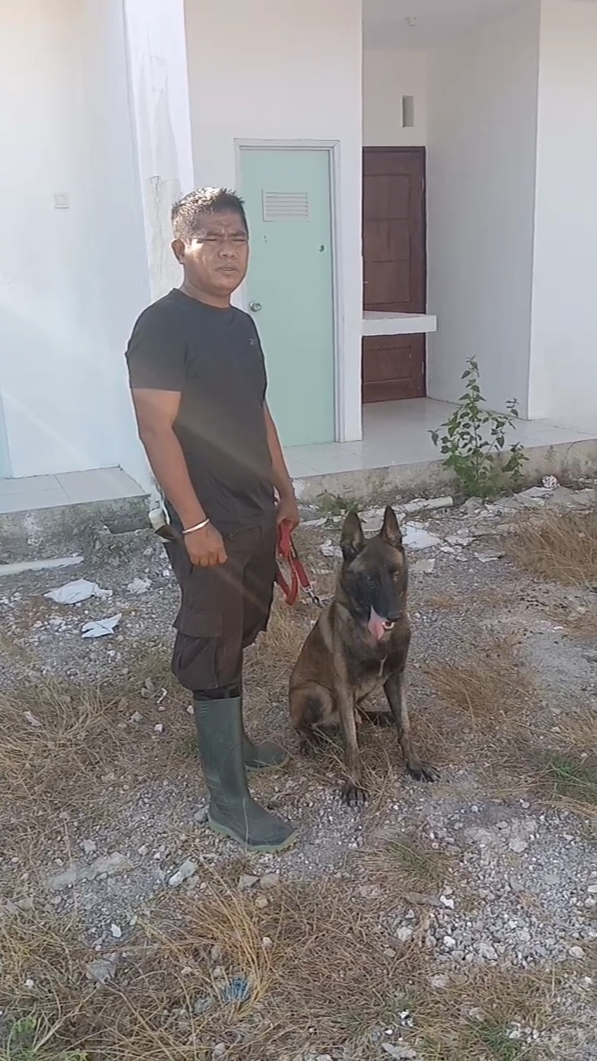
Pawang : Bripka Lambertus Mata Dewa
Jenis anjing : Belgian

  - Anjing pelacak pengendalian massa (dalmas)
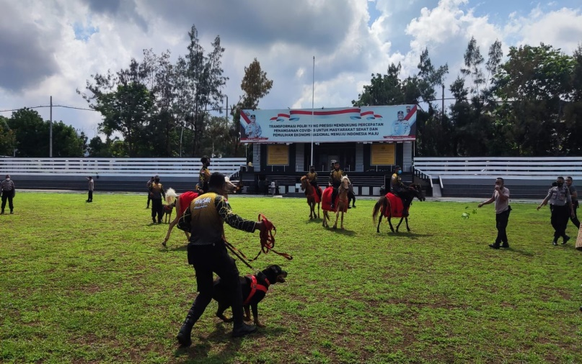
Pawang: AIPDA Vinsensius Loye
Jenis anjing : Rotweler

  - Anjing pelacak umum (seperti melacak mayat, bangkai dll)
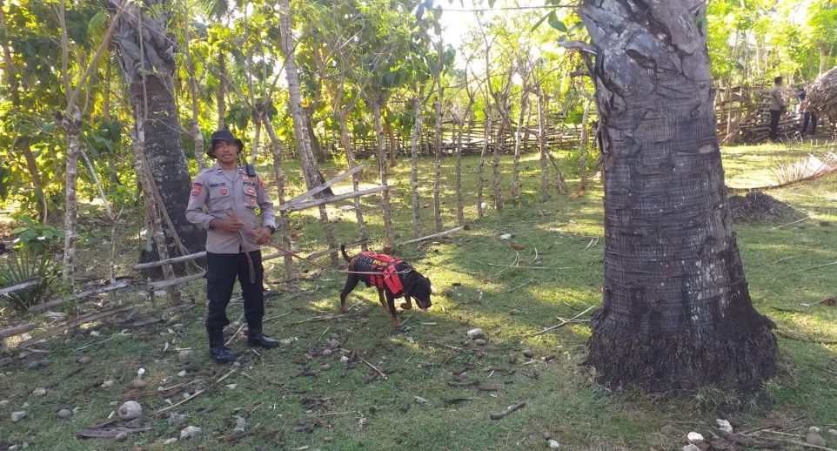
Pawing: AIPDA Vinsensius Loye
Jenis anjing : Rotweler

BAB VII

PENUTUP

Lesson Learn Kepemimpinan
Beberapa pembelajaran kepemimpinan yang diperoleh dari proses pengerjaan proyek perubahan ini diantaranya adalah:
      - Dukungan pimpinan (Kepolisian Daerah Nusa Tenggara Timur) merupakan hal yang sangat penting untuk menentukan keberlanjutan proyek perubahan jangka
menengah dan jangka panjang.
      - Budaya kreatif dan inovatif di lingkungan Kepolisian Daerah Nusa Tenggara Timur perlu ditingkatkan untuk membiasakan organisasi agar agile (tangkas) dan adaptif terhadap perubahan.
      - Menciptakan model kepemimpinan yang menyangkut aspek Pencari Peluang (opportunity seeker), Pengambil Resiko (risk taker) dan Pengalokasi Sumber Daya (resources allocator) dalam rangka mewujudkan kepemimpinan enterpreuner untuk melaksanakan proyek perubahan.
      - Kerja sama, kolaborasi, dan koordinasi baik dengan stakeholder internal maupun eksternal sangat diperlukan karena pada saat perancangan dan pelaksanaan tidak dapat berjalan sendiri.
      - Komunikasi yang terjalin dengan baik dengan semua pemangku kepentingan dengan menggunakan prinsip mampu mencapai target kerja.
        - Mental models: kebebasan dalam menjalankan pekerjaan, ketersediaan untuk berbagi dan menerima pengalaman serta informasi, selalu menghargai pendapat orang lain Ketika sedang mengembangkan ide/gagasan, bersedia menerima kritik dan saran.
        - Shared vision: mendiskusikan dan menyebarkan visi dan misi organisasi, keterbukaan dan dorongan dalam mengemukakan ide-ide baru, menyadari visi organisasi merupakan rumusan yang harus dipahami, visi organisasi mudah dimengerti dan dipahami, visi organisasi merupakan pedoman dalam menjalankan tugas dan pekerjaan sehari hari.
        - Team leaming: keinginan untuk mengembangkan gagasan atau ide secara bersama, adanya kesetaraan dalam penyebaran informasi Adalah cara pandang baru terhadap pemecahan masalah dalam dialog kelompok, sering muncul gagasan atau ide dalam kelompok, kesempatan oleh pimpinan dalam menjalankan suatau gagasan tidak malu bertanya atas hal yang tidak diketahui
        - System thinking keberhasilan satu unit kerja mempengaruhi untuk satuan kerja lainnya

Kesimpulan
Proyek perubahan ini setidaknya memberikan beberapa tawaran yang dapat dilaksanakan yaitu;
- Terbangunnya pelayanan yang terintegrasi di bawah naungan Integrasi K-9 POLRI di Pelayanan Terpadu Pos Lintas Batas Negara Guna Mendukung Harkamtibmas di Perbatasan RI-RDTL
- Terbentuknya teamwork Optimalkan Integrasi K-9 POLRI di Pelayanan Terpadu Pos Lintas Batas Negara Guna Mendukung Harkamtibmas di Perbatasan RI-RDTL
- Terealisasikannya fungsi Integrasi K-9 POLRI di Pelayanan Terpadu Pos Lintas Batas Negara Guna Mendukung Harkamtibmas di Perbatasan RI-RDTL dengan sempurna, seperti:
- Pelayanan kepolisian kepada masyarakat melalui Integrasi K-9 POLRI di Pelayanan Terpadu Pos Lintas Batas Negara Guna Mendukung Harkamtibmas di Perbatasan RI-RDTL, antara lain Tersedianya jumlah anjing pelacak yang memadai dan penambahan Personil POLRI di setiap Pos Lintas Batas Negara (PLBN): Napan (TTU), Wini (TTU), Motamasin (Malaka) dan Motaain (Belu), Perketat SOP pengamanan dan penertiban Unit K.9 disetiap Pos Lintas Batas Negara, dan Melaksanakan Pelatihan terhadap anjing RAS NTT untuk masuk dalam Satuan Anjing Pelacak Unit Satwa K.9 Polda NTT
- Pengkoordinasian dan pemberian bantuan serta serta Pertolongan
- Pelayanan informasi yang berkaitan dengan kepentingan Masyarakat sesuai dengan ketentuan peraturan perundang-undangan; dan
- Penyiapan Kandang/Kenel, Gedung sebagai Pusat Administrasi dan tempat Penyimpanan baranag bukti (BB).
- Kemudahan masyarakat dalam keluar masuk perbatasan di Integrasi K-9 POLRI dalam Pelayanan Terpadu Lintas Batas Negara untuk Mendukung Kamtibmas di Perbatasan RI-RDTL
- Ketersediaan berbagai stakeholder di PLBN, seperti: BNPP, TNI/POLRI yang memadai, Bea Cukai, Imigrasi dan Karantina.
Dengan adanya proyek perubahan ini, beberapa rekomendasi yang dapat disampaikan untuk menyelesaikan proyek perubahan jangka menengah dan jangka Panjang diantaranya adalah sebagai berikut;
- Perlu adanya koordinasi yang intensif dan penyamaan persepsi dan berbagai Satuan Ditsamapta terhadap terlaksanannya Integrasi K-9 POLRI di Pelayanan Terpadu Pos Lintas Batas Negara Guna Mendukung Harkamtibmas di Perbatasan RI-RDTL
- Perlu dibuatkan panduan teknis atau SOP terkait dengan sistem kerja Integrasi K-9 POLRI di Pelayanan Terpadu Pos Lintas Batas Negara Guna Mendukung Harkamtibmas di Perbatasan RI-RDTL di setiap Pos Lintas Batas Negara (PLBN) : Napan (TTU), Wini (TTU), Motamasin (Malaka) dan Motaain (Belu).
- Perlu adanya gedung baru yang menjadi Pusat pelaksanaan Integrasi K-9 POLRI di Pelayanan Terpadu Pos Lintas Batas Negara Guna Mendukung Harkamtibmas di Perbatasan RI-RDTL, Pusat Administrasi, Pusat Penyimpanan Barang Bukti (BB), Kandang/Kenel, dan Penyimpanan Sarana Prasarana Lainnya yang mendukung pelaksanaan tugas Unit Satwa K.9 Polda NTT di setiap Pos Lintas Batas Negara.
- Perlu adanya Tindakan lanjutan terkait satwa anjing K.9 yang sudah tidak produktif/Sudah tua untuk disuntik mati atau dilelang agar mengurangi anggaran atau biaya pemeliharaan.

DOKUMENTASI AKTUALISASI
KEPEMIMPINAN STRATEGIS
PELATIHAN KEPEMIMPINAN NASINONAL ANGKATAN XXVIII T. A 2023
- Rencana proeyek perubahan
- Inovasi dan output rencana proyek perubahan
Intergrasi K-9 Polri DiPelayanan Terpadu PLBN Guna Mendudkung harkamtibnas di perbatasan RI-RDTL

- Tata kelola sumber daya
Melaksanakan pelatihan di kepada stakeholder yang terkait yang berada di PLBN Motai dan melaksanaan sosialisasi kepada masyarakat yang berada di lingkungan PLBN Motain
- Stakholder
Stakeholder Internal

Peserta PKN Tingkat II Melaksanakan Rapat Tim Teknis Proyek Perubahan

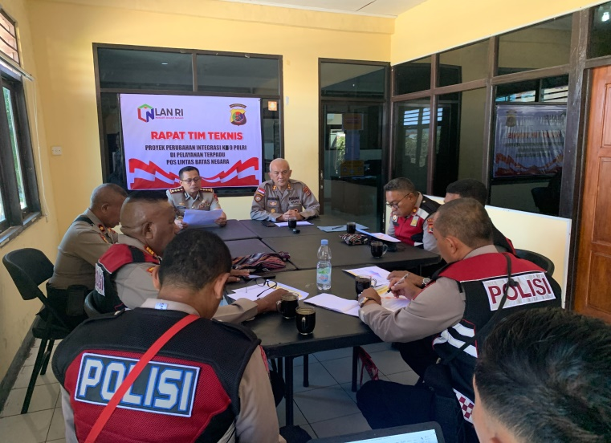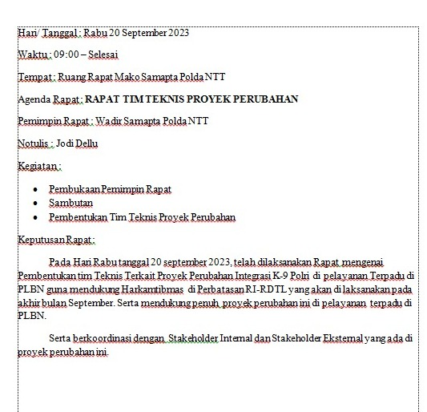
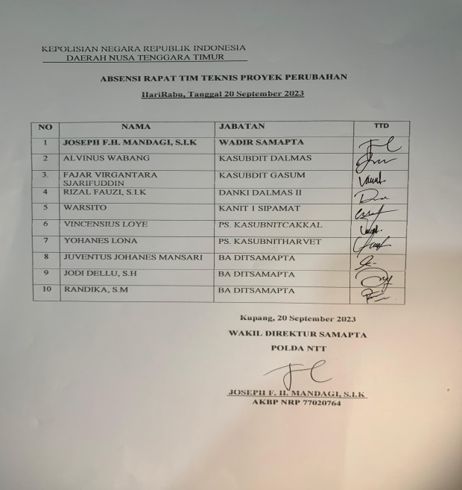
- Kapolda Nusa Tenggara Timur
Drs. Johanis Asadoma, M.Hum.
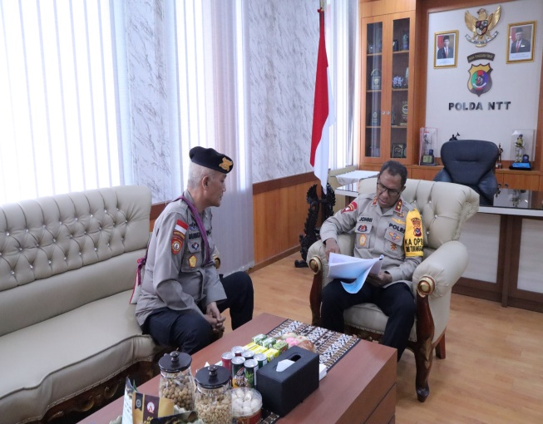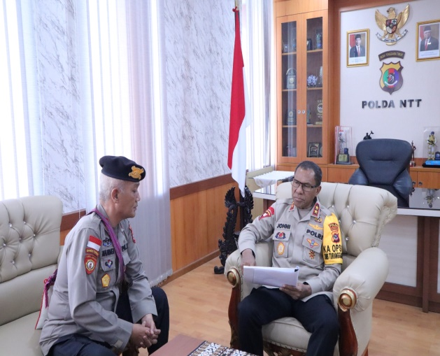
Peserta PKN Tingkat II melaksanakan koodinasi dengan Kapolda NTT
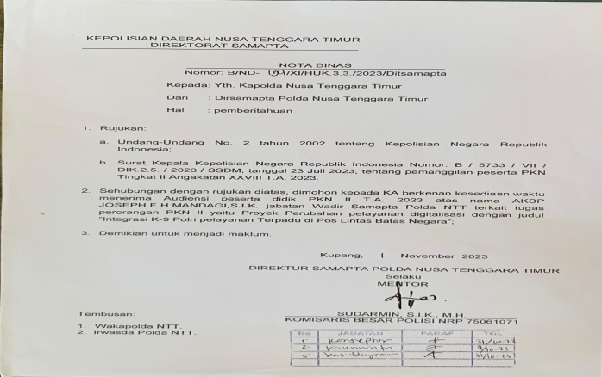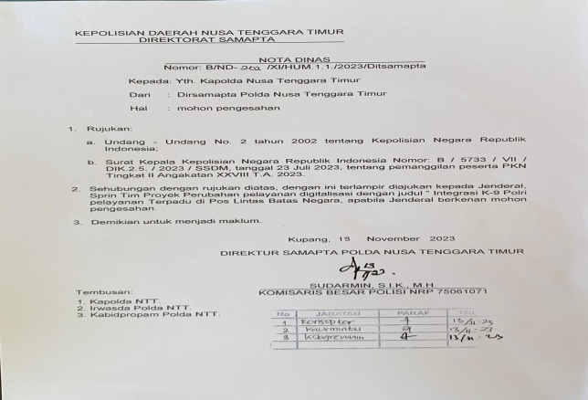

- Karo Rena Polda Nusa Tenggara Timur
R.Dadik Junaedi Supri Hartono, S.H.
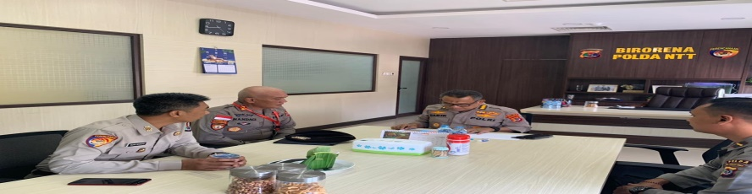
Peserta PKN Tingkat II telah melaksanakan koordinasi dengan Karo Rena
Pada tanggal 22 september 2023
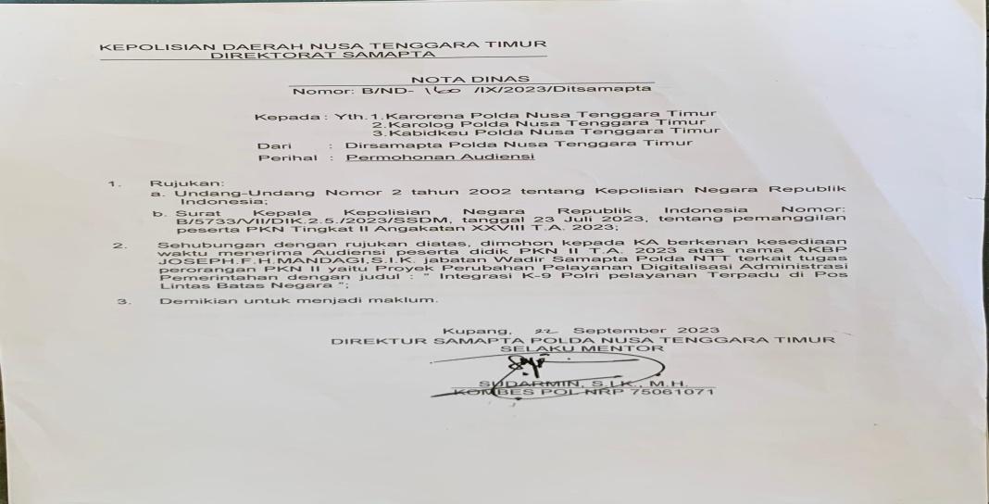

- Biro Logistik Polda NTT
Kabag Ada Birolog
AKBP Nugroho Arie Siswanto, A.Md., S.H
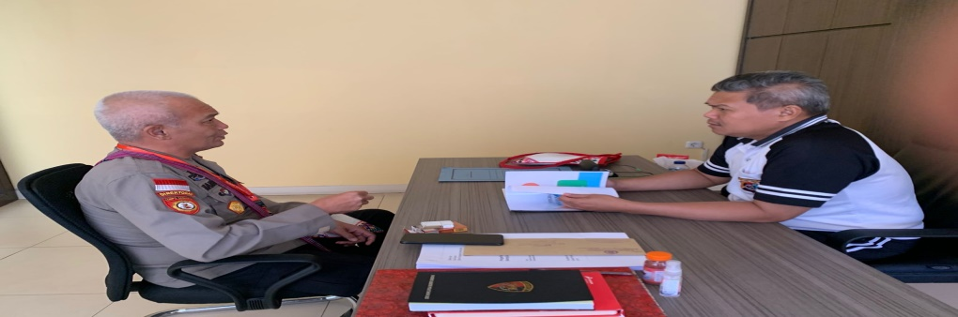
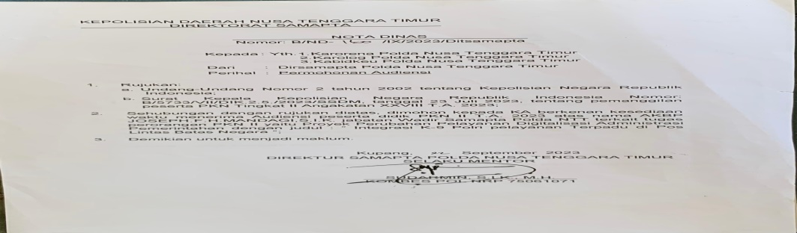
Peserta PKN Tingkat II melaksanakan koodinasi dengan Kabag Ada Birolog

- Stakeholder Eksternal
- Polres Belu
Waka Polres I Putu Surawan, S.IP
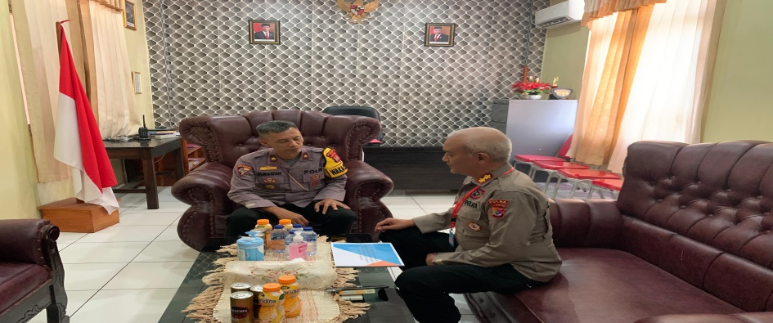
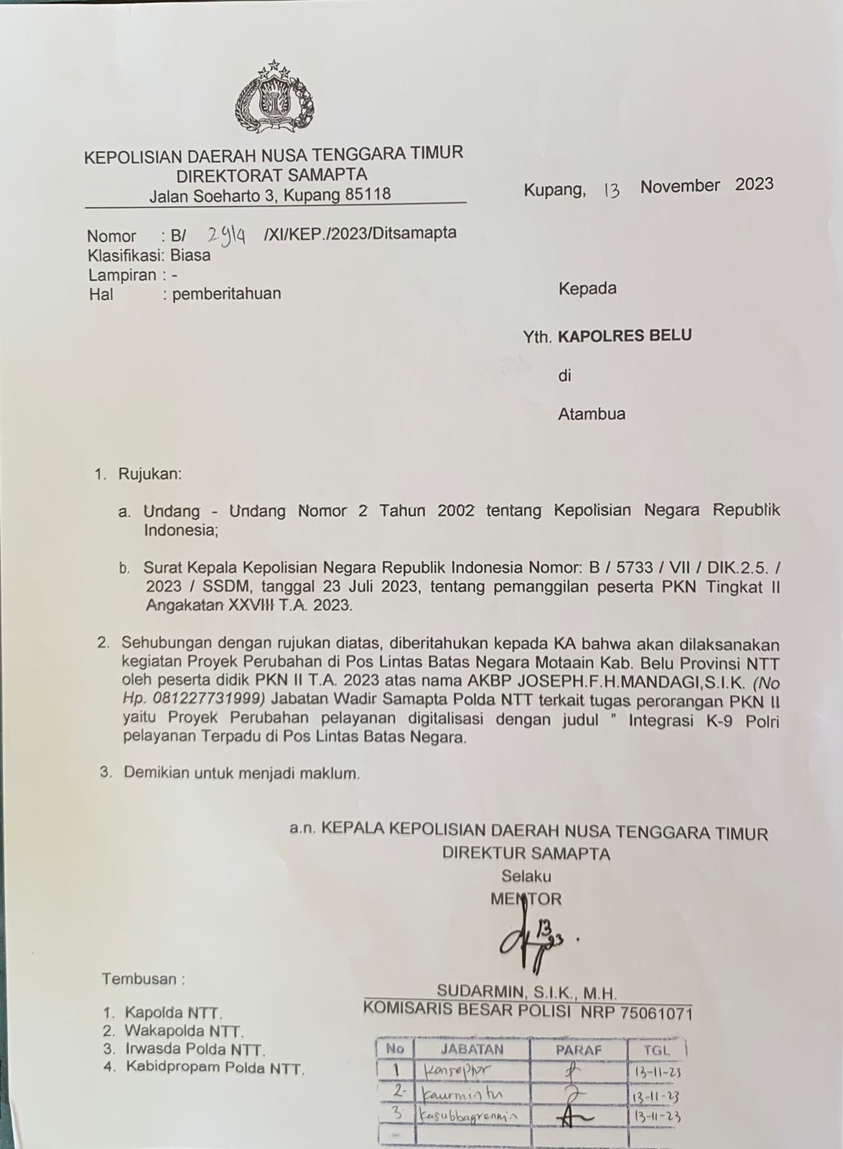
Peserta PKN Tingkat II melaksanakan koodinasi dengan Kapolres Belu

- BNPP Motaain
Engelberthus Klau, S.IP, M.SI.
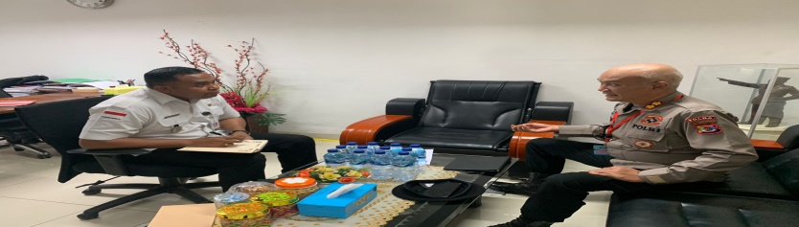

Peserta PKN Tingkat II melaksanakan koodinasi dengan BNPP Pusat melalui Surat Elektronik/Email.
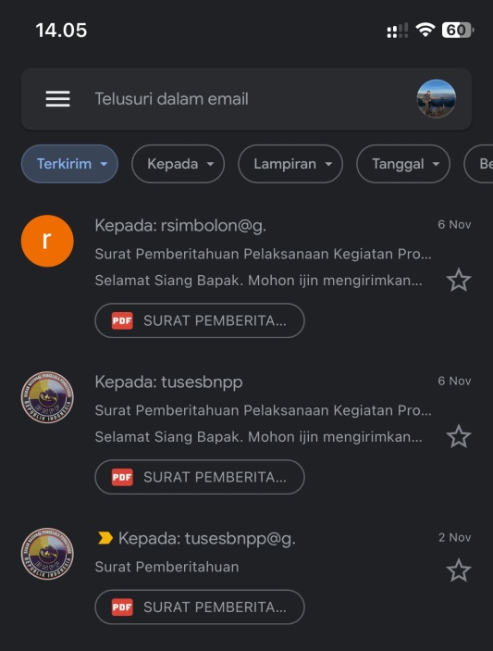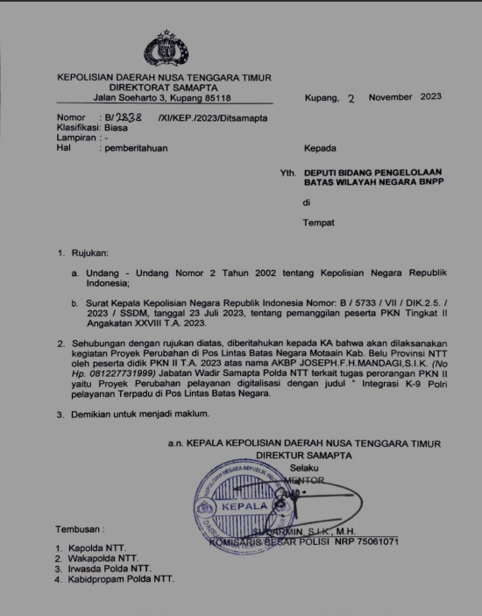

Kepala Badan Nasional Pengelolah Perbatasan Provinsi NTT
Drs. Petrus Seran Tahuk
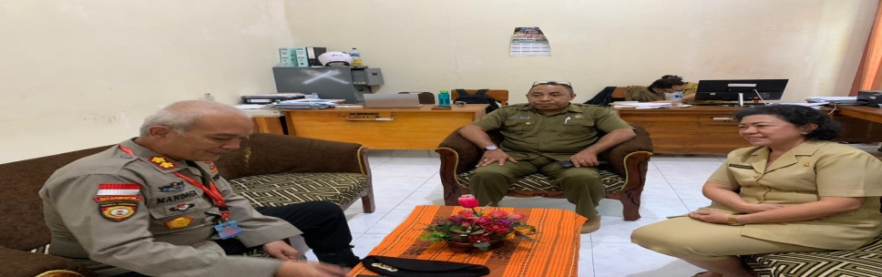
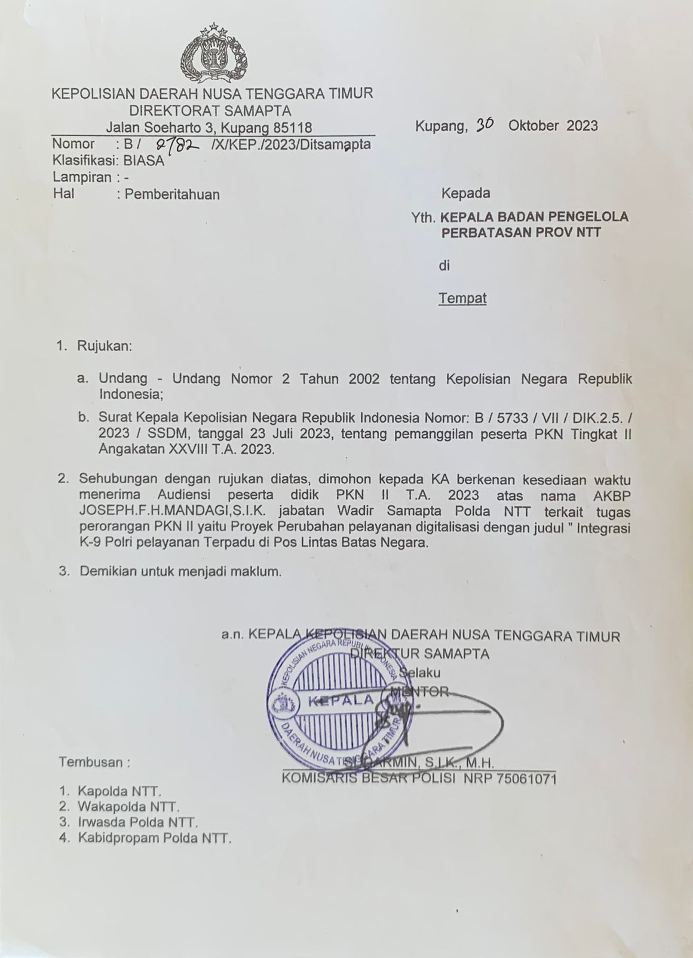Peserta PKN Tingkat II melaksanakan koordinasi dengan Badan Pengelolah Perbatasan provinsi NTT

- Ka, kanwil kemenkumham NTT
Marciana Dominika Jone, S.H.
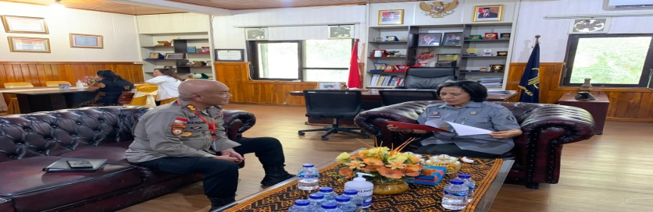Peserta PKN Tingkat II melaksanakan koordinasi dengan Kementrian Hukum Dan Ham
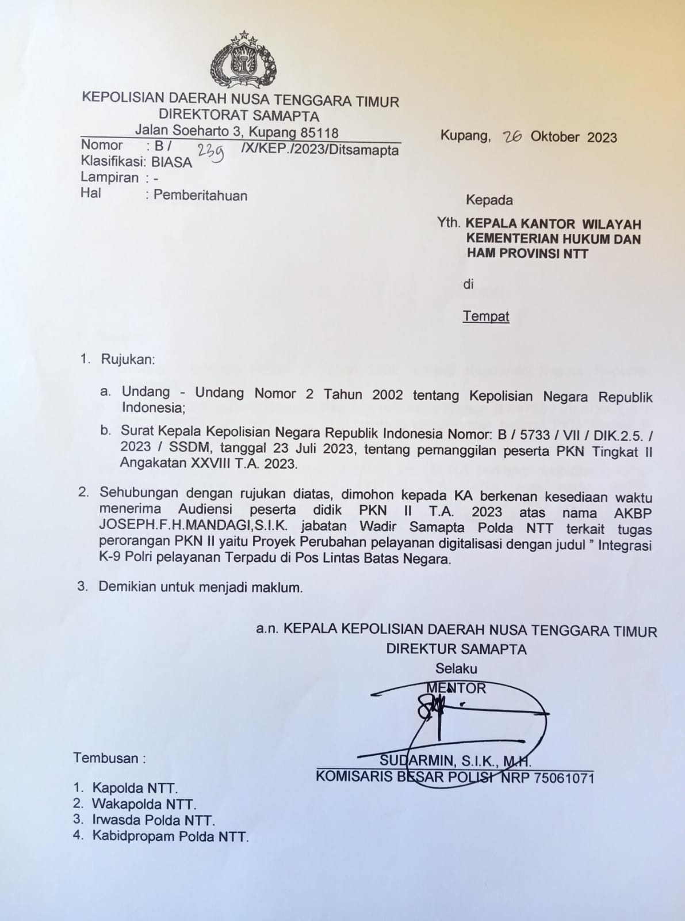

- Brigif 21 Komodo
Letda Khairil anwar
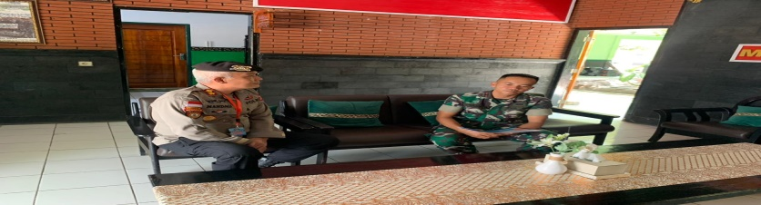
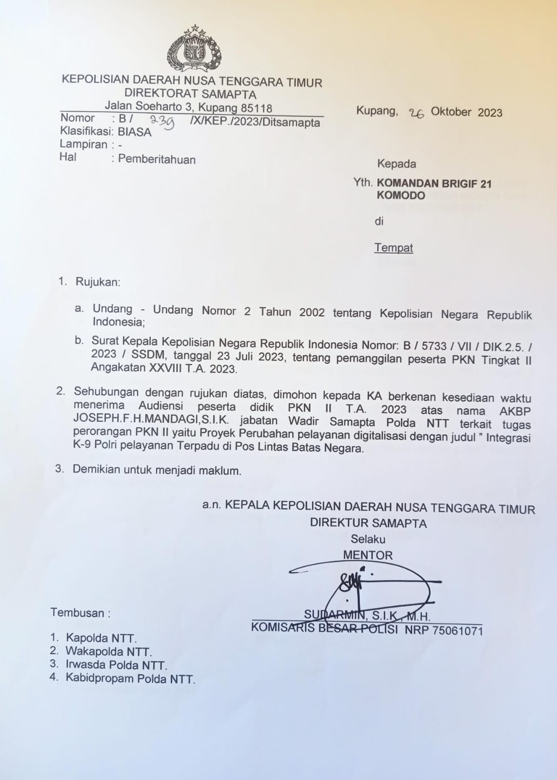
Peserta PKN Tingkat II Melaksanakan Koordinasi dengan Brigif 21 Komodo

- Komandan satgas Pamtas RI-RDTL Sektor Timur Yonif 742/SWY
Letkol Inf Yudhi Yahya, S.H.
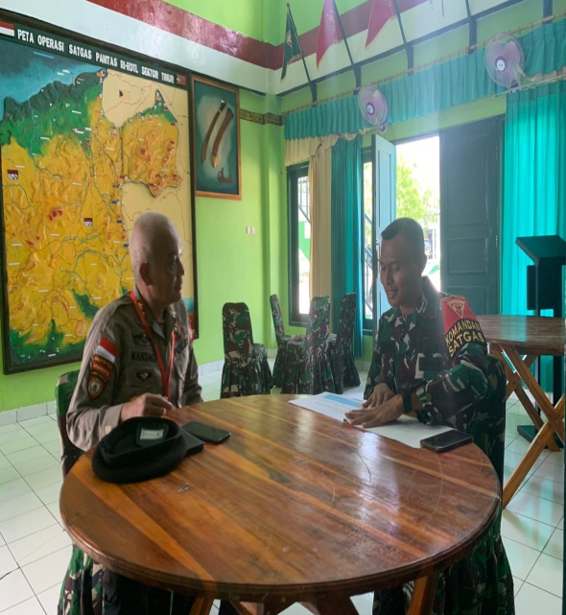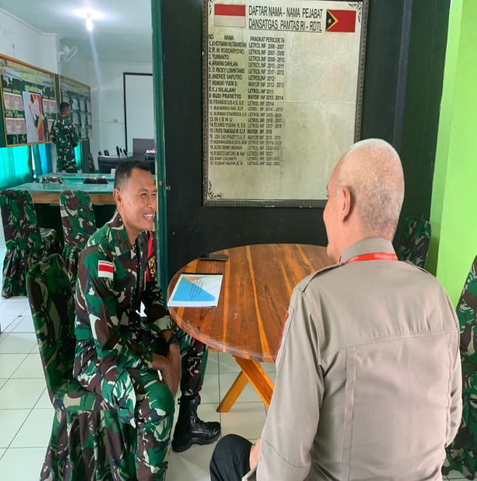
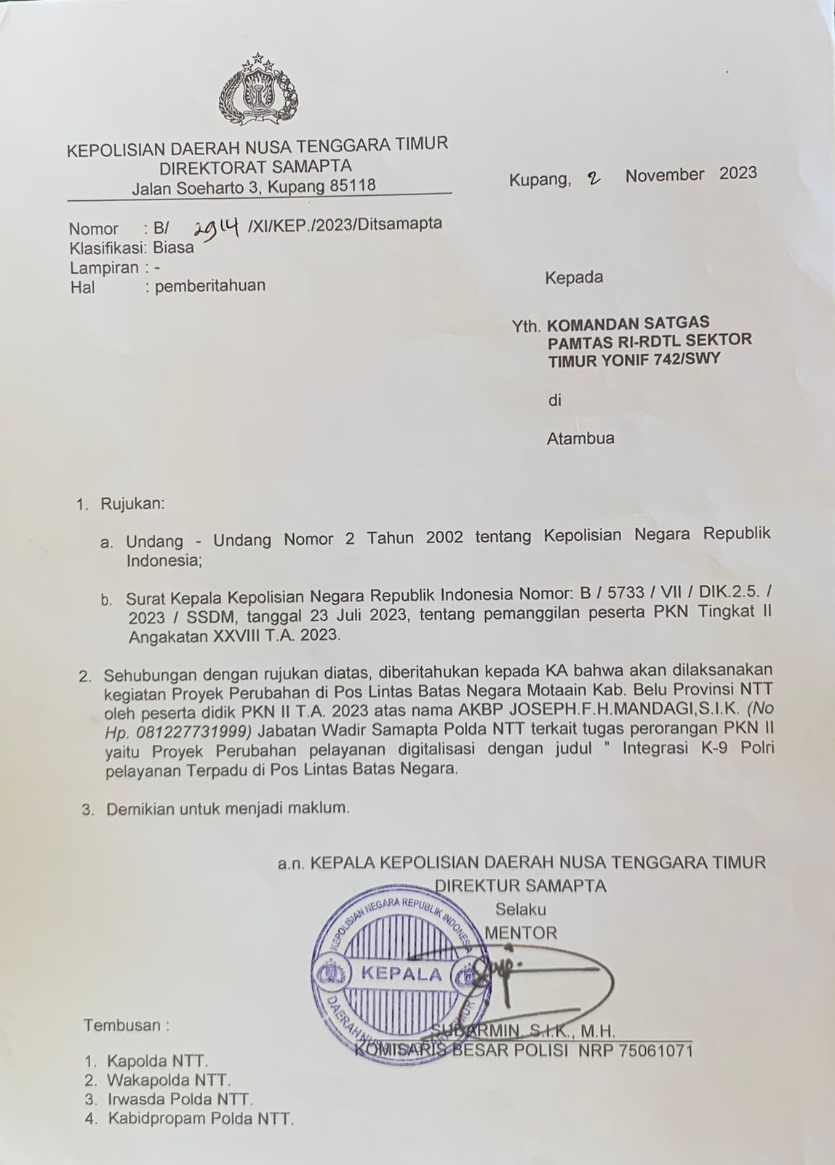
Peserta PKN Tingkat II Melaksanakan Koordinasi dengan Komandan satgas Pamtas RI-RDTL Sektor Timur Yonif 742/SWY
- Badan Narkotika Nasional Provinsi NTT
Kabid Brantas
Kombes Pol M. Nasrun M,. M.H
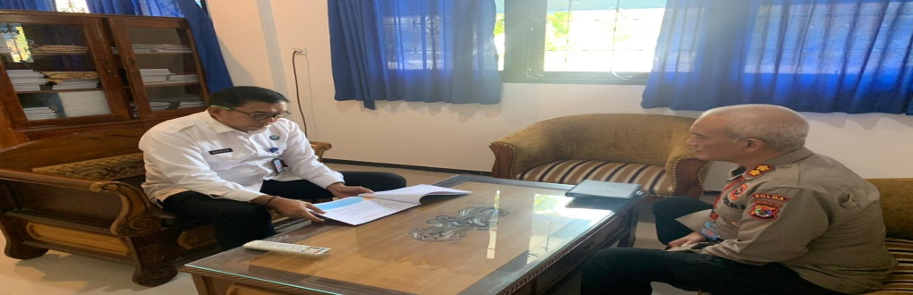
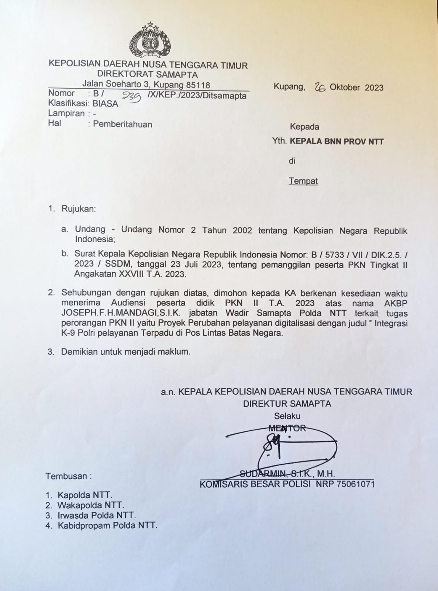Peserta PKN Tingkat II melaksanakan koordinasi dengan Kepala Badan Narkotika Nasianon
- Karantina Pertanian dan Hewan Provinsi NTT
Khaeruddin,S.P, M,Si.
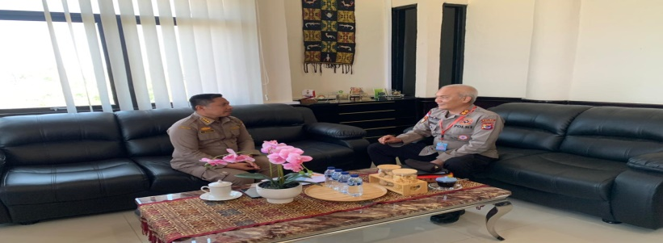
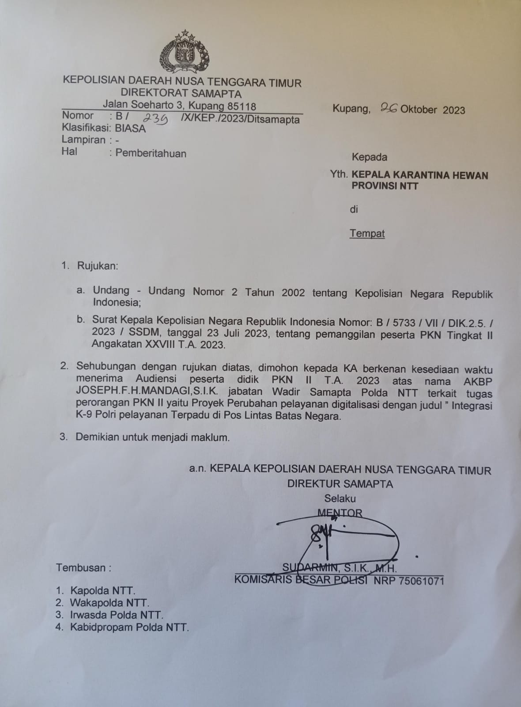
Peserta PKN Tingkat II melaksanakan koordinasi dengan Kepala karantina Hewan
- Karantina Ikan Provinsi NTT
Kepala karantina Ikan
Linda Ersanty Natasya

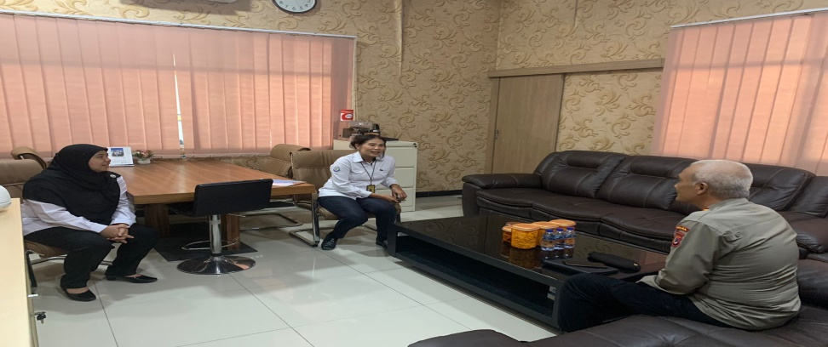
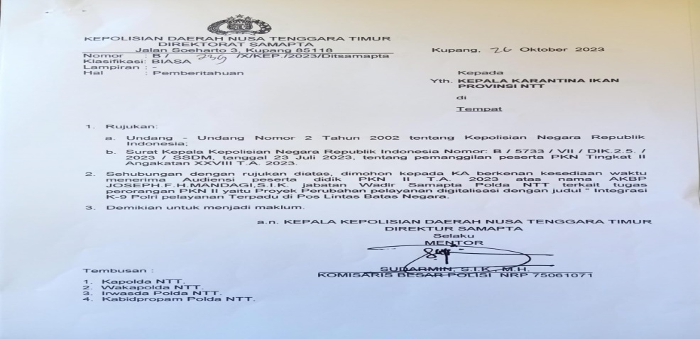
Peserta PKN Tingkat II melaksanakan koordinasi dengan karantina Ikan Provinsi NTT

- Pentahapan rencana proyek perubahan
1. Jangka Pendek
  - Melaksanakan Koordinasi dengan stakeholder internal: karo Rena, Karo logistik, kabid keu, polres belu,
  - Kordinasi dengan stakeholder external :BNPP, BNN , KA Kanwil Kumham, Danyon 744, Bea Cukai, Imigrasi, Karantina.
  - Membuat usulan perubahan struktur/ penambahan struktur di polsubsektor/ polres Belu/ PLBN Motaain di usulkan oleh Direktur Samapata Ke Karo Rena
  - Sprint Kapolda
  - Terlaksananya K-9 polri di PLBN
  - Evaluasi kinerja jangka pendek
2. Jangka Menengah
  - Perencanaan anggaran, sarana prasarana pendukung kenel K-9 (kandang)
  - SOP K-9
  - Evaluasi kinerja jangka menengah
3.Jangka Panjang
  - Berjalannya Integrasi K-9 Polri di Pelayanan Terpadu di PLBN
  - Evaluasi kinerja jangka panjang
- Manejemen
- Dokumen konsultasi mentor
Kombes Pol. Sudarmin, S.I.K., M.H
(Direktur Samapta Polda NTT)
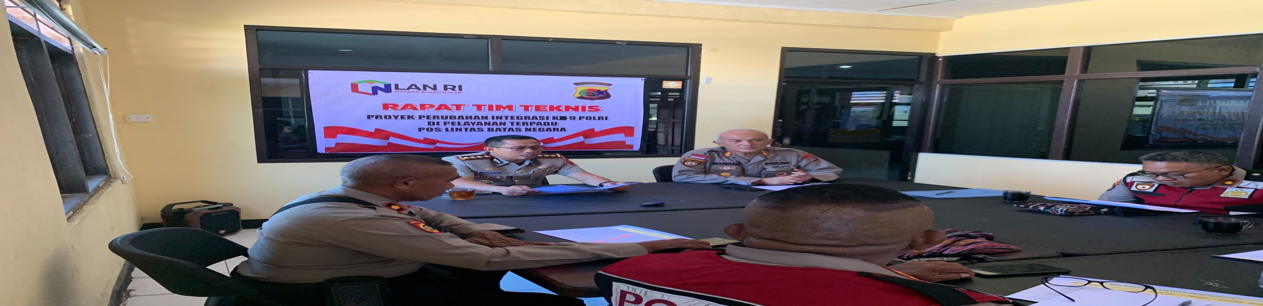
Peserta PKN Tingkat II melaksanakan konsultasi dengan mentor
- Kegiatan marketing dan diseminasi

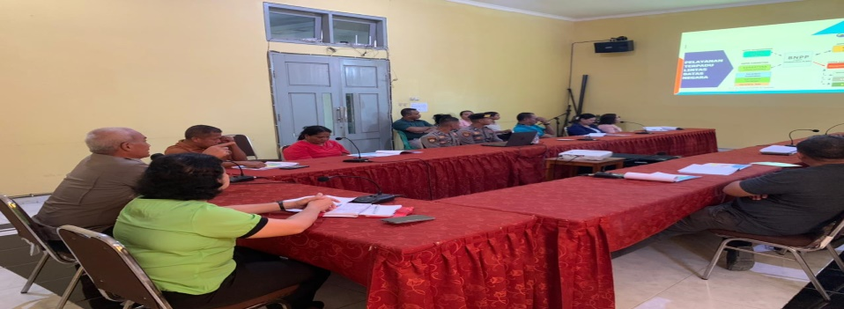
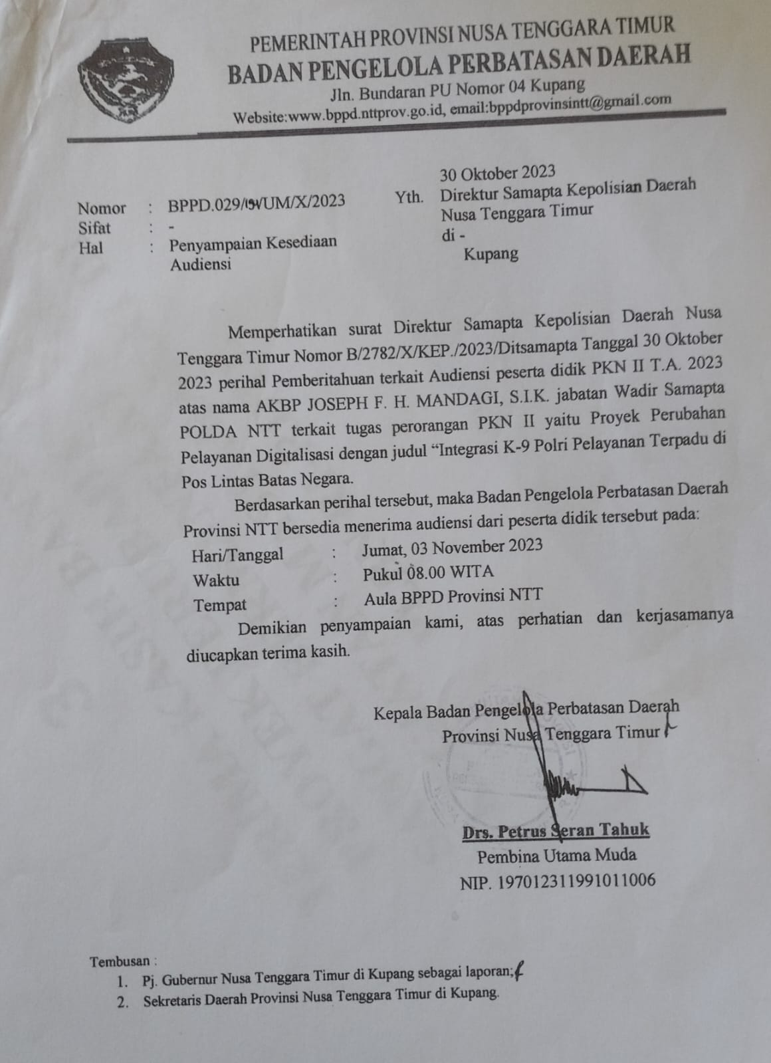

youtube
Instagram

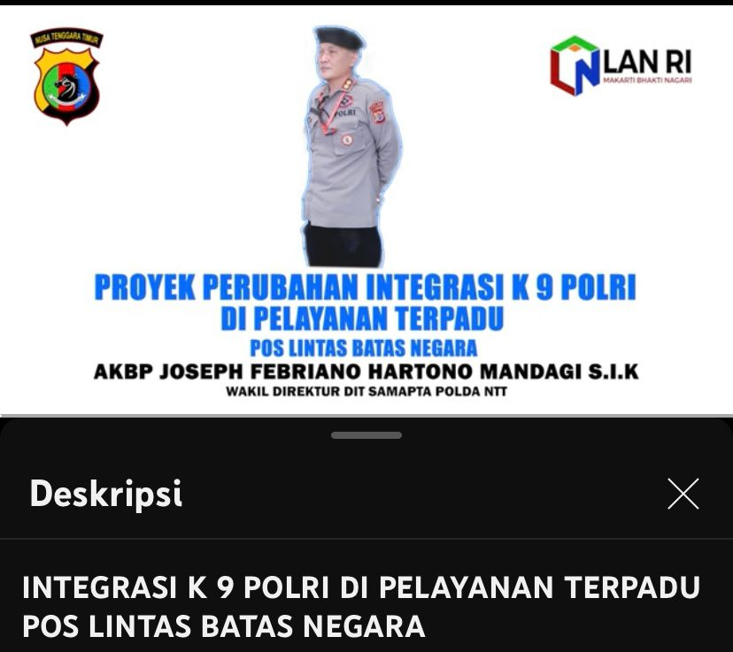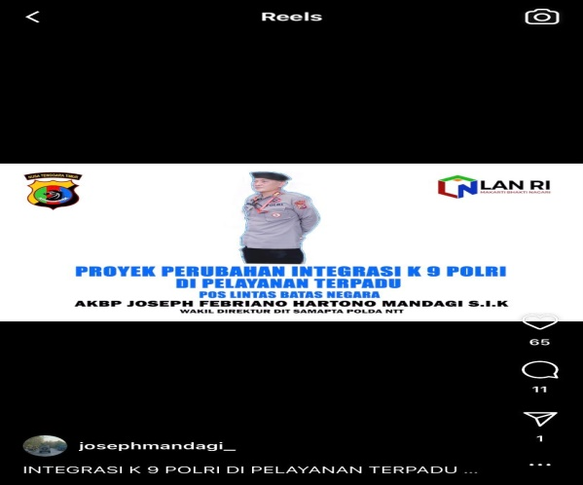

https://www.instagram.com/reel/C0Gy8B4yXTW/?igshid=ODhhZWM5NmIwOQ==
https://youtu.be/iPoSgg4tFdg?si=BaW_rx_6-K4Nit-E

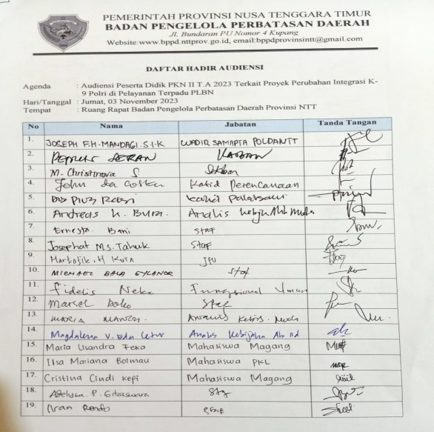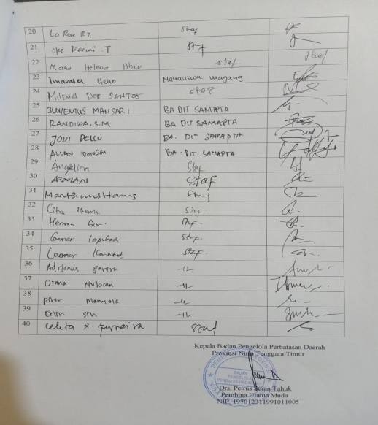
Daftar absensi

Peserta PKN tingkat II melaksanakan audiensi di kantor Badan Pengelolah Perbatasan Daerah Provinsi Nusa Tenggara Timur

Pengembangan SDM Tim

ANGGOTA YANG SUDAH MELAKSANAKN PELATIHAN K-9 DIT SAMAPTA POLDA NTT
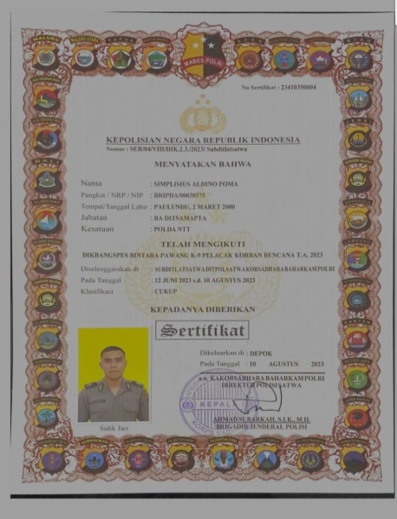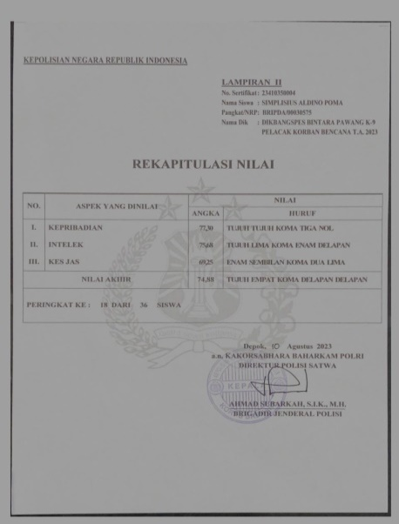
BRIPDA SIMPLISIUS ALDINO POMA

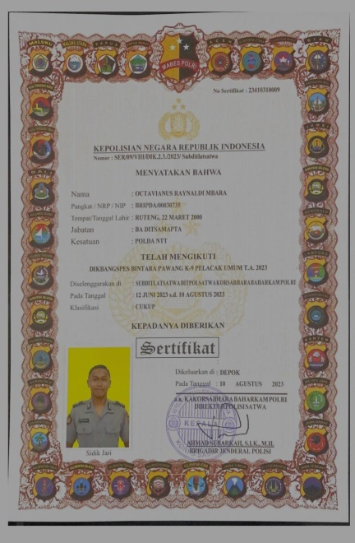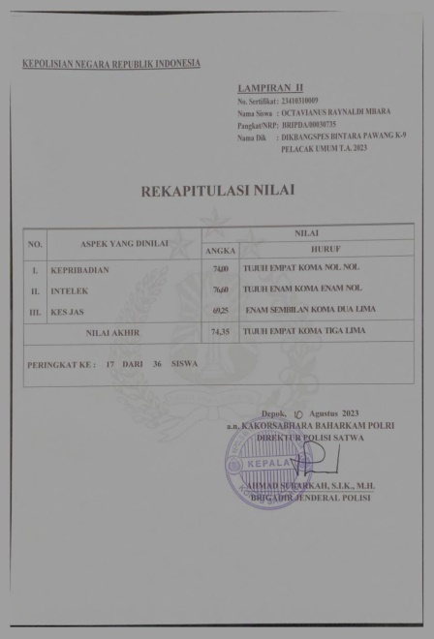
BRIPDA OCTAVIANUS RAYNALDI MBARA

- Pengembangan kompetensi stakholder
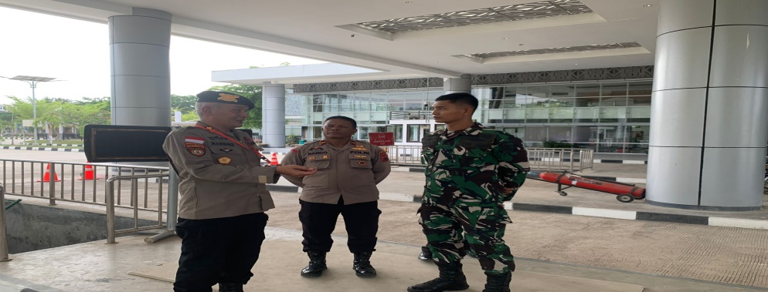Peserta PKN Tingkat II melaksanakan pengarahan kepada stakeholder yang berada di kantor Bdan Pengelolah Perbatasan Timor Leste

- Dokumen dukungan stakeholder
Aprianus Hale, A.Md
(Selaku DPRD Kabupaten Belu)
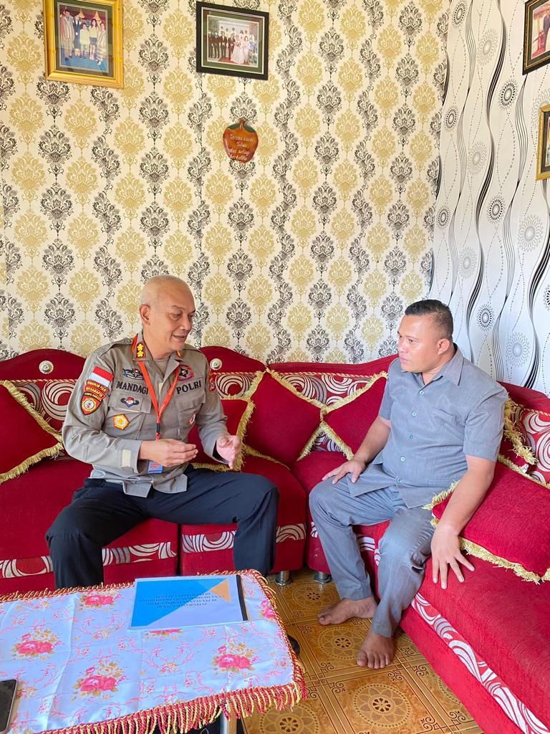
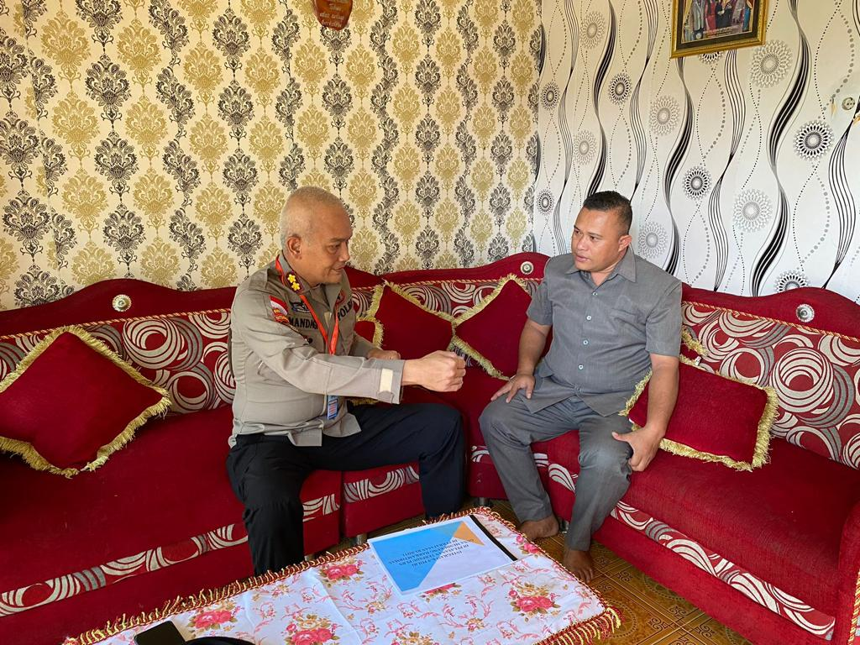
Peserta PKN Tingkat II melaksanakan pengarahan kepada stakeholder DPRD Kabupaten Belu

- Document eviden/bukti hasil proyek perubahan
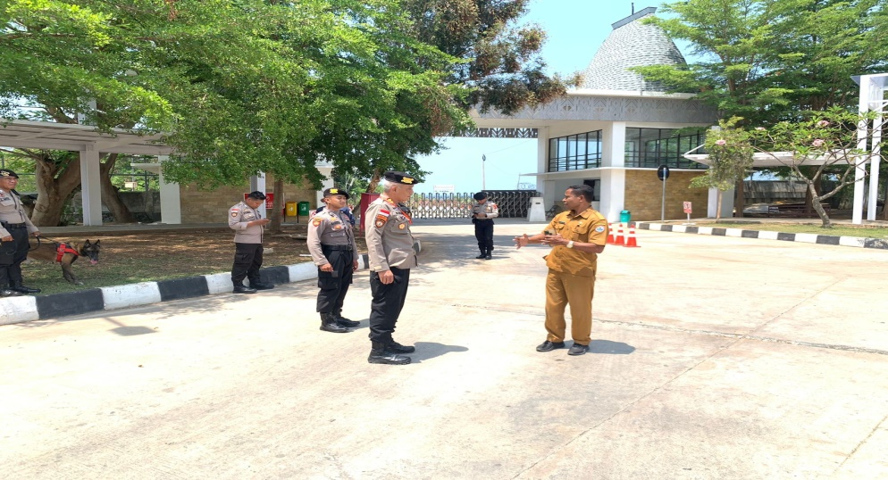

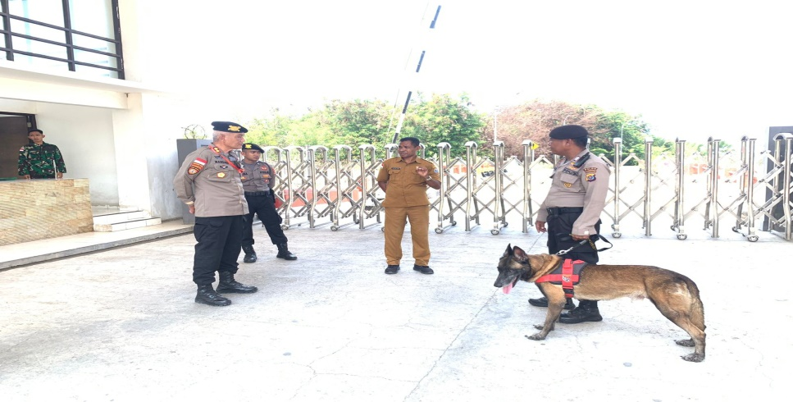
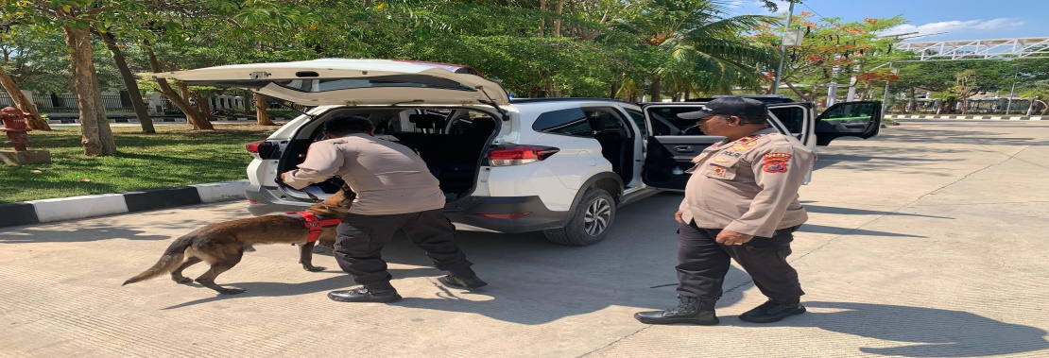

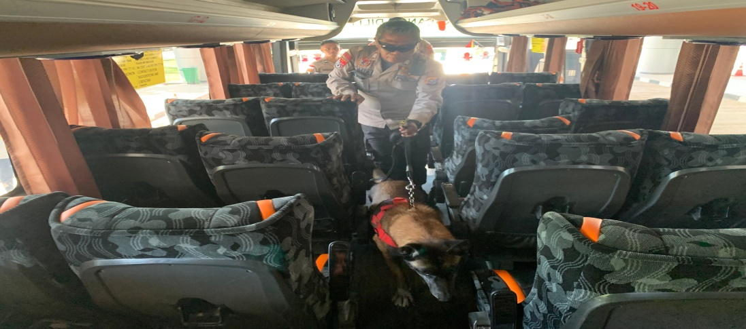
Kegiatan yang di lakukan di PLBN motoain
- Unit satwa melaksanakan pemeriksaan terhadap kendaraan yang keluar masuk melalui perbatasan PLBN Motain
- Hasil monev terhadap pelakanaaan proyek perubahan
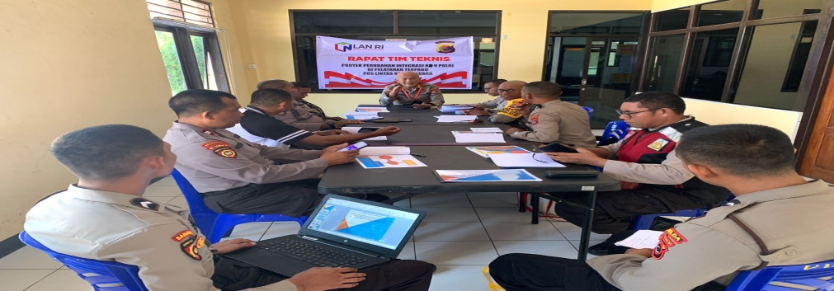
Peserta PKN Tingkat II melaksanakan Rapat Anev
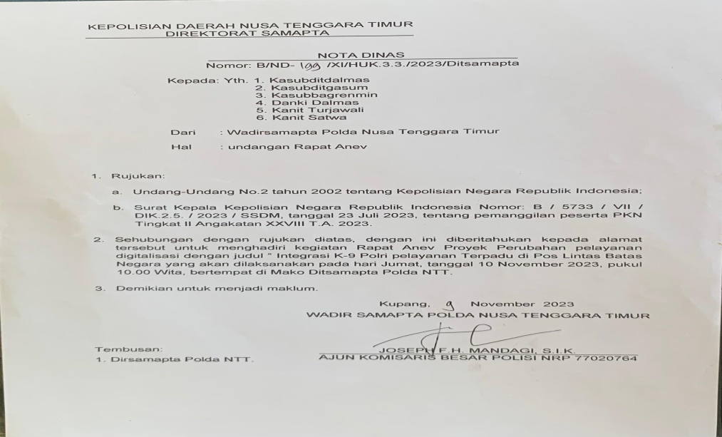
Surat undangan Rapat anev yang di laksanakan oleh peserta

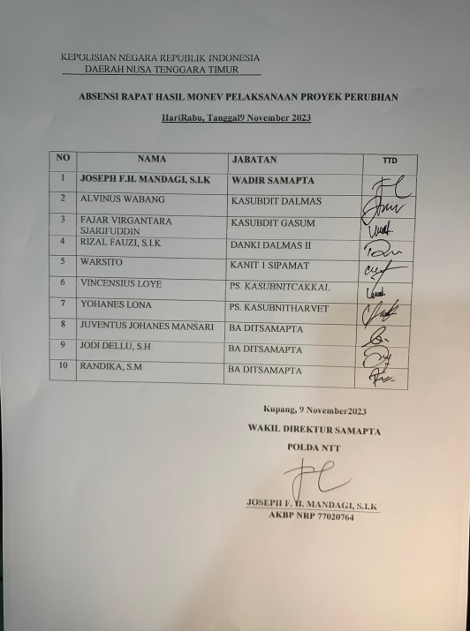
Absensi rapat hasil monev
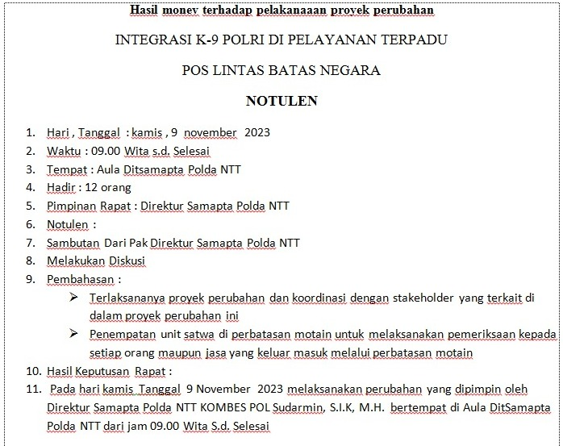
Notulen hasil rapat

- Kegiatan mata pelatihan pilihan selaras dengan proyek perubahan
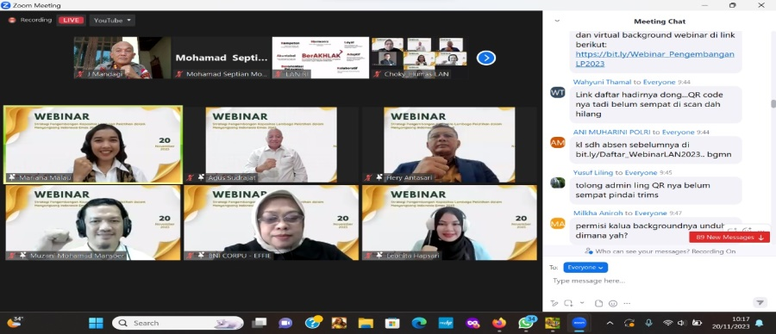

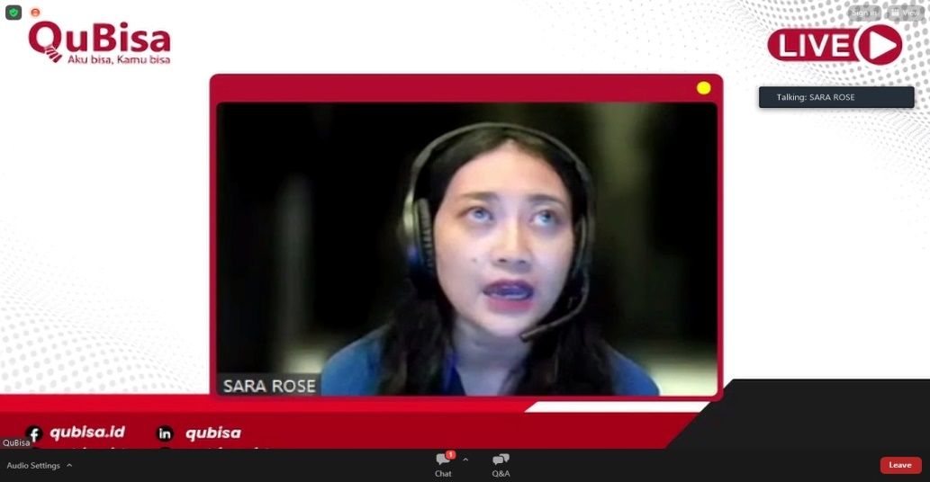
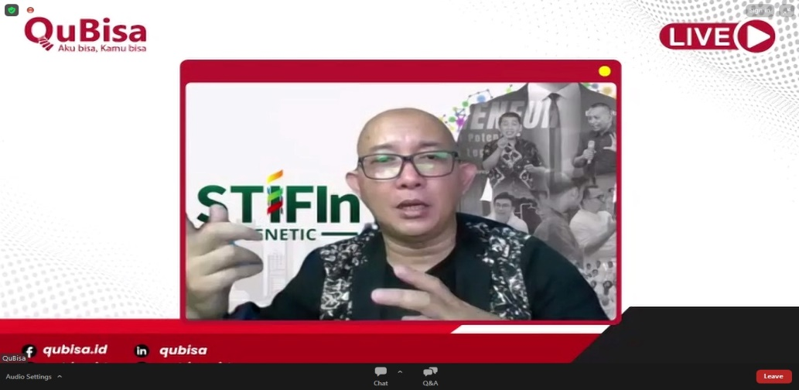

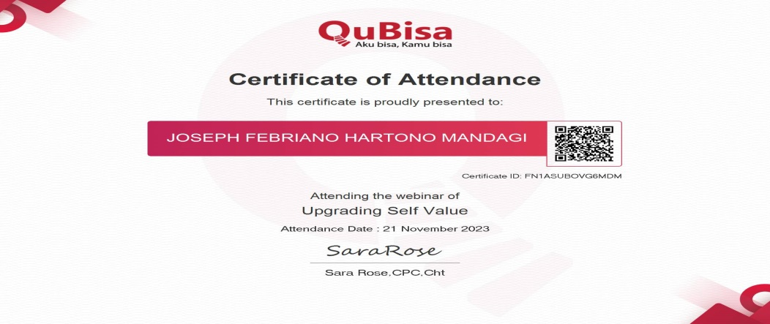

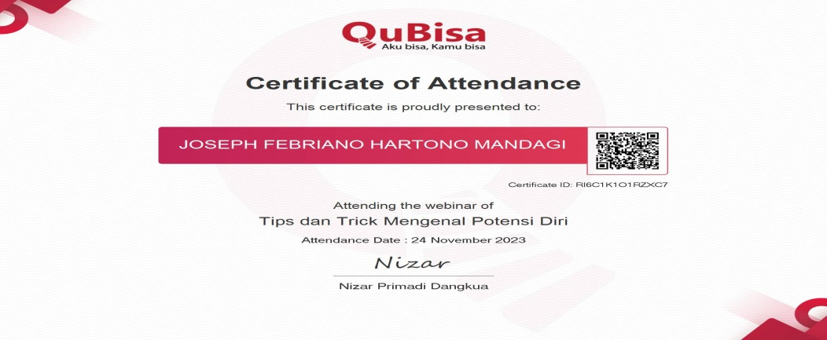

Kelas - Design Thinking dalam Pemecahan Masalah dan Pengambilan Keputusan

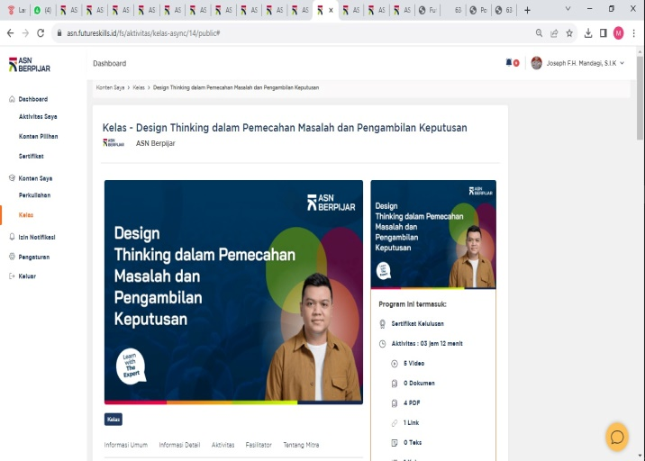

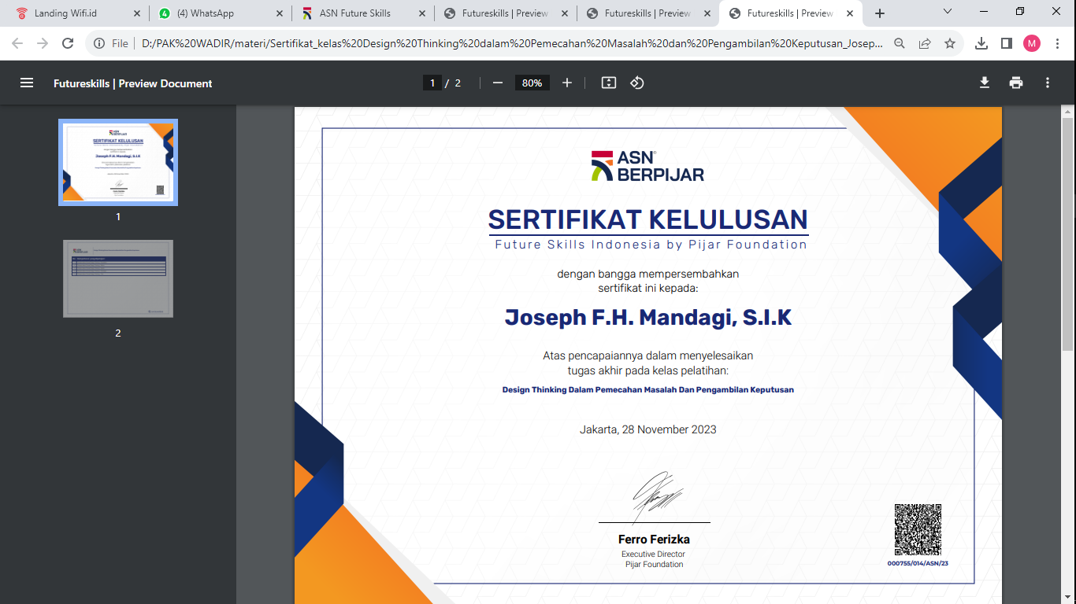

Kelas - Membangun Branding yang Berkelanjutan Pada Organisasi Pemerintah
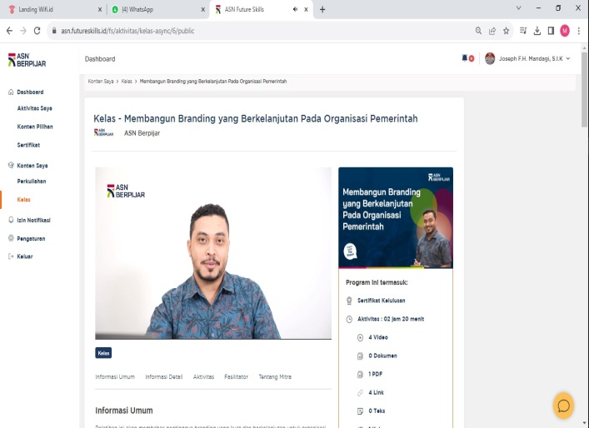

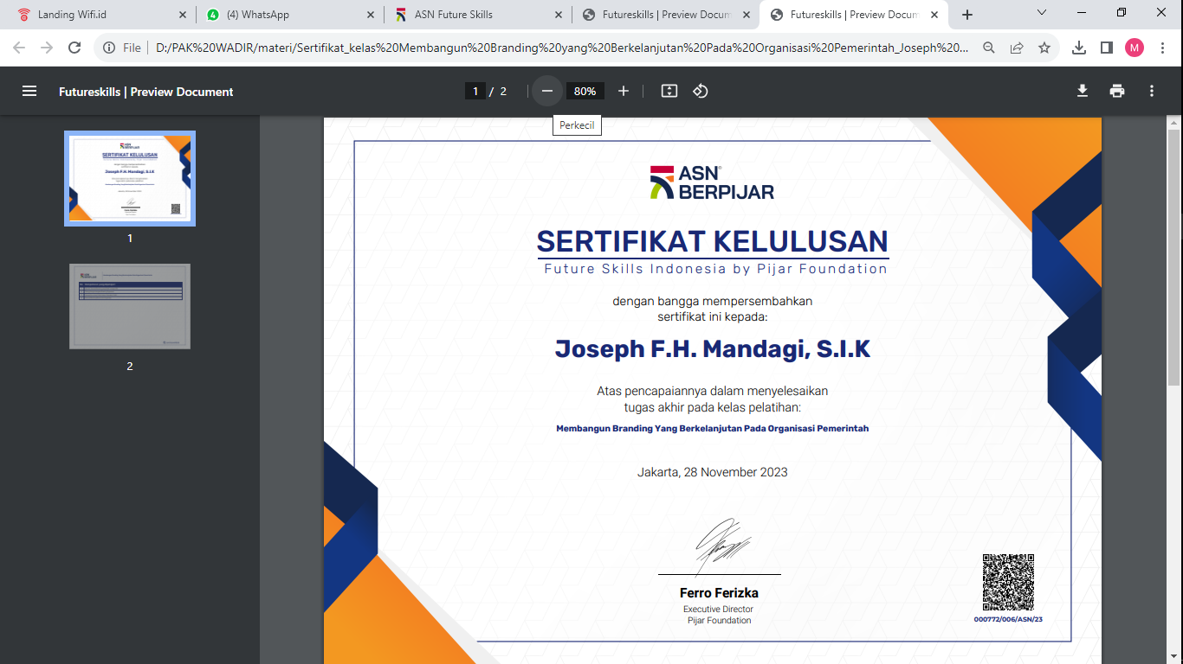

- Document terkait keberlanjutan proyek perubahan
- Membuat usulan perubahan struktur/penambahan strukur Polsubsektor/polres belu/PLBN diusulkan Direktur Samapata ke karo Rena

KEPOLISIAN DAERAH NUSA TENGGARA TIMUR DIREKTORAT SAMAPTA

TELAAHAN STAF
Nomor: R/TS/ 1 /X/2023/Ditsamapta tentang

PEMBENTUKAN SUBNITPOLSATWA DI POLSEK PERBATASAN

- PERMASALAHAN
  - Secara administratif Polda NTT membawahi 21 (dua puluh satu) Polres Jajaran Kota/Kubupaten, dengan 6 (enam) Polres Perbatasan. Hal tersebut akan diikuti oleh meningkatnya aktifitas Pemerintahan maupun masyarakat sehingga akan berpengaruh pada meningkatnya berbagai permasalahan termasuk meningkatnya gangguan kamtibmas pada Kota/Kabupaten dan daerah perbatasan yang berada dalam Wilayah hukum Polda NTT;
  - Dengan memperhatikan tugas pokok dan fungsi Ditsamapta Polda NTT serta berbagai gangguan kamtibmas pada tingkat Provinsi NTT maupun Kota dan Kabupaten. Keberadaan organisasi Ditsamapta Polda NTT dalam hal ini Unitpolsatwa Ditsamapta Polda NTT yang mempunyai tugas pokok melaksanakan pembinaan teknis satwa berupa pelacakan dan penangkalan serta pemeliharaan satwa dan memberikan bantuan taktis dalam penyelidikan dan penyidikan dan/atau pembinaan keamanan;
  - Dengan adanya Polsek Perbatasan pada beberapa Polres di wilayah hukum Polda NTT sudah saatnya dibutuhkan sebuah unit khusus yang diharapkan dapat membantu permasalahan terutama pada lintas batas antar negara, yaitu Subnitpolsatwa pada Polres Jajaran Polda NTT, khususnya pada wilayah perbatasan (Polsek Perbatasan) yang merupakan kawasan strategis dengan berbagai fungsi strategisnya layak untuk mendapatkan perhatian khusus yang tentunya berdampak pada pelayanan serta berpengaruh pada kualitas kota dan kualitas hidup masyarakatnya;
  - Ditinjau dari beberapa aspek, pembentukan Subnitpolsatwa sudah selayaknya menjadi perhatian karena:
    - letak geografis wilayah Provinsi NTT yang berbatasan dengan Negara Timor Leste dan Australia, serta jumlah aktifitas penduduk yang heterogen membutuhkan pelayanan Kepolisian khususnya Subnitpolsatwa;
    - sering terjadinya penyelundupan pada daerah perbatasan karena kondisi ekonomi serta rendahnya kesejahteraan sehingga mendorong masyarakat daerah perbatasan melakukan kegiatan illegal;
    - tindak pindana yang terjadi di wilayah tempat berdiri Polsek Perbatasan semakin kompleks yang memungkinkan pelayanan yang semakin prima sehingga dibutuhkan pembentukan Subnitpolsatwa;
    - untuk menekan dan mencegah konflik khusus yang sering terjadi didaerah yang belum terjangkau oleh pelayanan Kepolisian pada tingkat Polsek maupun Polres;
  - Berdasarkan usulan Tim Teknis Pembentukan Subnitpolsatwa di Polsek Perbatasan bahwa kondisi wilayah perbatasan yang dianggap rawan kamtibmas perlu adanya pelayanan Subnitpolsatwa sehingga tidak berdampak pada tindak pidana yang lebih besar yang dapat mengganggu situasi kamtibmas pada umumnya.
  - Sehubungan dengan poin tersebut diatas, sudah saatnya pembentukan Subnitpolsatwa pada Polsek Perbatasan.

PRA ANGGAPAN
  - Dengan dibentuknya Subnitpolsatwa pada Polsek Perbatasan maka akan semakin optimal pelayanan Polri kepada masyarakat mengingat dengan pembentukan Subnitpolsatwa tersebut dapat mencegah pelaku tindak pidana berupa penyelundupan baik barang (narkoba/handak) maupun orang yang sifatnya nasional maupun internasional;
  - Subnitpolsatwa dengan tugas pokok melaksanakan pembinaan teknis satwa berupa pelacakan dan penangkalan serta pemeliharaan satwa dan memberikan bantuan taktis dalam penyelidikan dan penyidikan dan/atau pembinaan keamanan;
  - Seiring dengan kebutuhan masyarakat terhadap pelayanan Polri maka penting dibentuknya Subnitpolsatwa pada Polsek Perbatasan.

FAKTA-FAKTA
  - Terdapat 6 (enam) Polres dalam wilayah hukum Polda NTT yang merupakan Polres Perbatasan.
  - Keenam Polres tersebut adalah:
    - Polres Kupang;
    - Polres TTU;
    - Polres Belu;
    - Polres Malaka;
    - Polres Rote Ndao;
    - Polres Alor. Polsek yang berbatasan langsung adalah:
  - Polres Kupang adalah Polsek Oepoli;
  - Polres TTU adalah Polsek Insana;
  - Polres Belu adalah:
    - Polsek Tastim;
    - Polsek Tasbar;
    - Polsek Lamaknen.
  - Polres Malaka adalah Polsek Kobalima;
  - Polres Rote Ndao adalah:
    - Polsek Lobalain;
    - Polsek Pantai Baru;
    - Polsek Rote Tengah;
    - Polsek Rote Barat;
    - Polsek Rote Timur;
    - Polsek Rote Selatan;
    - Polsek Rote Barat Laut;
    - Polsek Rote Barat Daya.
  - Polres Alor adalah Polsek Abad.

- Ada terdapat 6 (enam) Polsek yang berbatasan langsung dengan Negara Timor Leste, bisa meningkatnya bobot ancaman serta dapat memungkinkan terjadinya pelanggaran-pelanggaran maupun tindak pidana, baik berupa lintas batas, maupun penyelundupan barang-barang berbahaya seperti bahan peledak maupun narkoba yang dapat memberikan ancaman gangguan kamtibmas;

- Kondisi personil Unitpolsatwa Ditsamapta Polda NTT berdasarkan DSP berjumlah 17 personil dengan rincian sebagai berikut:

DSP |  | RIIL |  | KURANG
POLRI | PNS | POLRI | PNS | POLRI | PNS
15 | 2 | 14 | - | 1 | 2
17 |  | 14 |  | 3
- Perbandingan data Personil, Ranmor dan Satwa pada Unitpolsatwa Ditsamapta Polda NTT dari tahun 2019 s.d. September 2023 sebagai berikut:

URAIAN | RIIL / TAHUN
URAIAN | 2019 | 2020 | 2021 | 2022 | 2023
Personil | 13 | 14 | 12 | 12 | 14
Satwa K-9 | 7 | 9 | 9 | 9 | 9
Satwa Kuda | - | - | 12 | 12 | 12
Ransus K-9 | 5 | 5 | 5 | 5 | 5
Ransus Satwa Kuda | 2 | 2 | 2 | 2 | 2

- Data Personil Unitpolsatwa Ditsamapta Polda NTT;

NO | NAMA | PNGKT | DIKJUR/DIKBANG | KET
1 | VINSENSIUS LOYE | AIPDA | - Das Pawang (2003)  - Lan Dethandak (2004)  - Latkatpuan Polsatwa TA. 2022 | Kasubnit Cakal
2 | YOHANIS LONA | BRIPKA | Latkatpuan Polsatwa TA.2021 | Kasubnit Harvet
3 | YOHANES BOSCO | BRIPTU | - Dasar satwa (2001)  - Latharkatpuan Fungsi Polsatwa T.A. 2019 | Anggota
4 | MEKI CHRISTOFEL TAUNU | BRIPTU | Latharkatpuan Fungsi Polsatwa T.A. 2019 | Anggota
5 | LAMBERTUS MATA DEWA | BRIPKA | Latkatpuan Polsatwa TA. 2021 | Anggota
6 | FAMILYA KLAU BIRE | BRIPTU | Dikbangspes Bintara Aswasada T.A. 2017 | Anggota
7 | YUKSAN LEOARDY DJOBUL | BRIPTU | Latkatpuan Polsatwa TA. 2022 | Anggota
8 | JORDANIUS EMANUEL WUDA | BRIPTU | Dikbangspes Bintara Pawang Satwa Cakkum / 2019 | Anggota

9 | JONATHAN M. RICHARDO DOING | BRIPTU | Dikbangspes Bintara Pawang Satwa Deteksi Narkoba / 2018 | Anggota
10 | YAKUB TIWA RIWU | BRIPTU | Dikbangspes Ba Pawang Satwa Tahun 2022 | Anggota
11 | ANTONIUS NANI GHODA | BRIPDA | Dikbangspes Bintara Dasar Pawang Satwa Gel. I TA. 2022 | Anggota
12 | MAKSIMA ASTRIDILMEI MAHUR | BRIPDA | Dikbangspes Bintara Aswasada Gel. I T.A. 2022 | Anggota
13 | ROBERTUS KALUMBANG | BRIPDA | Dikbang Bintara Pawang K-9 TA. 2023 | Anggota
14 | ARKIANUS NUSA DHUA | BRIPDA | Dikbang Bintara Pawang K-9 TA. 2023 | Anggota

- Spesifikasi Satwa K-9 Unitpolsatwa Ditsamapta Polda NTT, sebagai berikut:

NO | RAS | JENIS KELAMIN | KUALIFIKASI / KEMAMPUAN | KET
1 | Belgian | Jantan | Narkoba
2 | Rotwiller | Jantan | PHH
3 | Belgian | Jantan | PHH
4 | Rotwiller | Betina | PHH
5 | Belgian | Betina | PHH
6 | Belgian | Jantan | Cakkum
7 | Belgian | Betina | Cakkum
8 | Malenois | Betina | Cakkum
9 | Doberman | Jantan | Cakkum

DISKUSI
  - Kondisi wilayah Provinsi Nusa Tenggara Timur terdiri dari wilayah kepulauan, serta adanya beberapa Polres Jajaran yang masuk dalam wilayah perbatasan sehingga sangat memungkinkan terbentuknya Subnitpolsatwa pada Polsek Perbatasan;

  - Dilihat dari ancaman gangguan kamtibmas terutama pada lintas batas, baik berupa barang, kendaraan maupun orang dikaitan dengan perkembangan masyarakat dan perkembangan pembangunan maka sangat diperlukan untuk terbentuknya Subnitpolsatwa pada Polsek Perbatasan yang merupakan suatu kebutuhan Polri dalam rangka meningkatkan pelayanan kepolisian terhadap masyarakat, guna menanggulangi ancaman gangguan yang meliputi:
    - pelintas batas;
    - penyelundupan barang berbahaya;
    - peredaran narkoba;
    - bahan peledak;
    - ancaman teror bom;
    - pencurian.

  - Perlu diantisipasi dengan pembentukan Subnitpolsatwa pada Polsek Perbatasan di Wilayah hukum Polda NTT yang berlangsung dibawa kendali Kapolres dan Dirsamapta Polda NTT sebagai Pembina Fungsi dimana Unitpolsatwa merupakan bagian dari Ditsamapta Polda NTT;

  - Dalam rangka pembentukan Subnitpolsatwa pada Polsek Perbatasan di Wilayah Polres jajaran Polda NTT, diperlukan penempatan personil sesuai dengan spesifikasi yang dimiliki dan diatur oleh Polres jajaran sesuai DSP yang dibutuhkan, dengan kondisi wilayah masing - masing dan beban tugas yang ada dengan tetap mengacu pada Peraturan Kepolisian Negara Republik Indonesia Nomor 14 Tahun 2018 tanggal 21 September 2018 tentang Susunan Organisasi dan Tata Kerja pada Polri;

  - Perlu disiapkan sarana dan prasarana pendukung Subnitpolsatwa pada Polsek Perbatasan Polres jajaran Polda NTT dalam rangka pelaksanaan tugas pokoknya;
  - Unitpolsatwa mempunyai spesifikasi/kemampuan sebagai berikut:
    - Pelacakan Kriminal
Melakukan pelacakan kriminal pada kasus pencurian maupun pembunuhan serta pelintas batas Negara;
    - Pelacakan Narkoba
Melakukan sterilisasi/deteksi narkoba pada lintas batas, baik terhadap orang, barang maupun kendaraan;
    - Pelacakan bahan peledak
Melakukan sterilisasi/deteksi bahan peledak (handak) pada lintas batas, baik terhadap orang, barang maupun kendaraan

KESIMPULAN
  - Dengan dibentuknya Subnitpolsatwa pada Polsek Perbatasan di Polres jajaran Polda NTT maka tanggung jawab pelaksanaan tugasnya langsung dibawah kendali Kapolres;

  - Lingkup wilayah Subnitpolsatwa pada Polsek Perbatasan Polres jajaran meliputi seluruh wilayah Perbatasan dalam Wilayah hukumnya.

  - Untuk pembentukan Subnitpolsatwa pada Polsek Perbatasan Polres jajaran yang memiliki area Wilayah perbatasan hukum masing-masing, sehingga dibutuhkan personil Polri yang mempunyai spesifikasi dan kemampuan serta sarana prasarana yang memadai;

  - Setelah terbentuknya Subnitpolsatwa pada Polsek Perbatasan ditetapkan dengan keputusan Kapolda NTT sehingga mempunyai kekuatan/dasar dalam pelaksanaan tugas di wilayah perbatasan berdasarkan tugas pokok dan fungsinya;

  - Jumlah personil yang dibutuhkan oleh Subnitpolsatwa pada Polsek Perbatasan ditinjau dari letak wilayah dan kerawanan yang terjadi, idealnya adalah 5 (lima) personil dan 2 (dua) satwa K-9 per Polsek dengan rincian:

    - 2 (dua) pawang;
    - 2 (dua) pelindung;
    - 1 (satu) driver;
    - 1 (satu) satwa K-9 (Handak);
    - 1 (satu) satwa K-9 (Narkoba).

  - Satuan Subnitpolsatwa pada Polsek Perbatasan dalam mengoptimalisasi tugasnya harus didukung dengan sarana dan prasarana yang memadai berupa 1 (satu) unit Ransus Satwa K-9;

  - Berdasarkan uraian-uraian tersebut diatas, maka sudah saatnya dibentuk Subnitpolsatwa pada Polsek Perbatasan.

SARAN

- Dalam rangka menjaga situasi kamtibmas yang kondusif pada daerah perbatasan di wilayah hukum Polda Nusa Tenggara Timur, maka sangat diharapkan adanya pembentukan Subnitpolsatwa pada Polsek Perbatasan dengan mempertimbangkan jumlah personil dan sarana pendukungnya;
- Untuk memenuhi kuat personil pada satuan Unitpolsatwa Polda NTT, terutama bagi personil yang telah memiliki kualifikasi atau yang telah mengikuti Dikjur/Dikbangspes satwa dengan memperhatikan personil putra daerah yang dapat ditempatkan ke wilayah perbatasan tersebut.

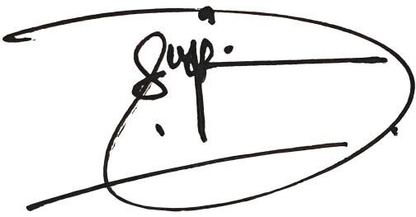
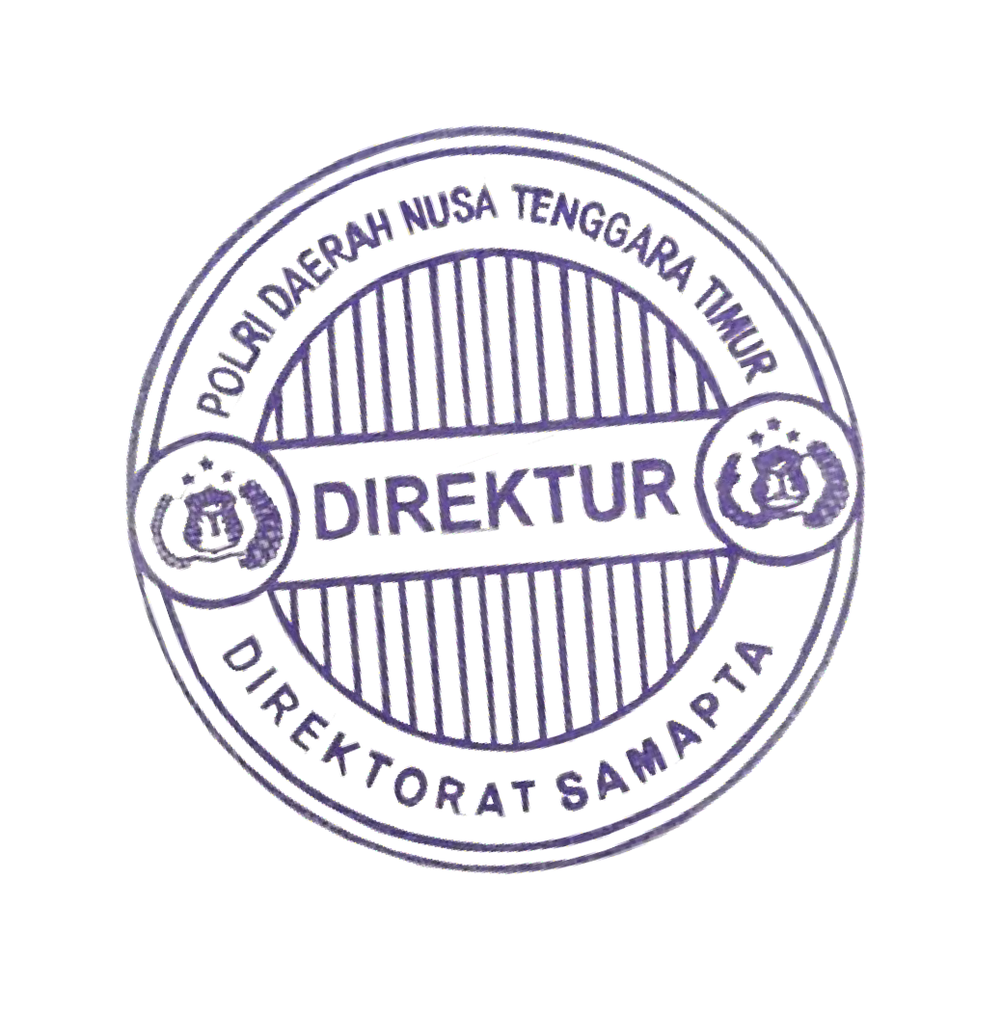
Demikianlah Telaahan Staf ini dibuat dalam rangka pembentukan Subnitpolsatwa pada Polsek Perbatasan sebagai bahan masukan bagi pimpinan guna menentukan kebijakan selanjutnya.
Kupang, 27 Oktober 2023
DIREKTUR SAMAPTA POLDA NUSA TENGGARA
SUDARMIN, S.I.K., M.H. KOMISARIS BESAR POLISI NRP 75061071

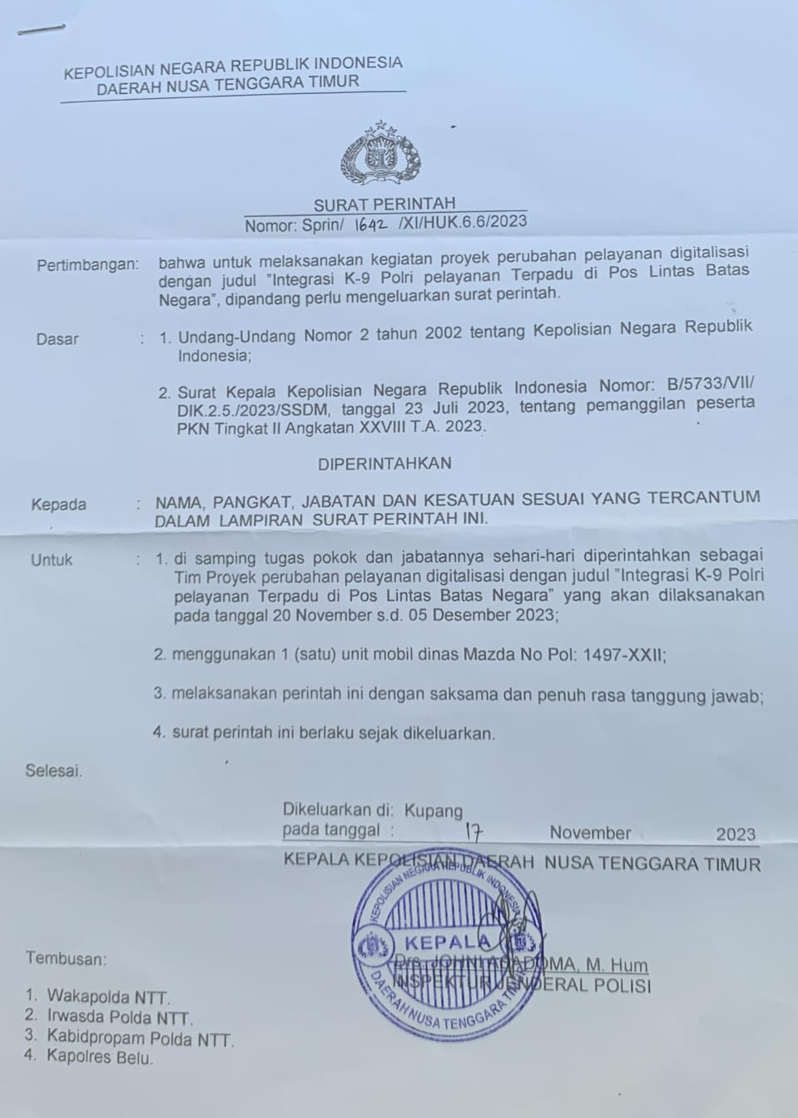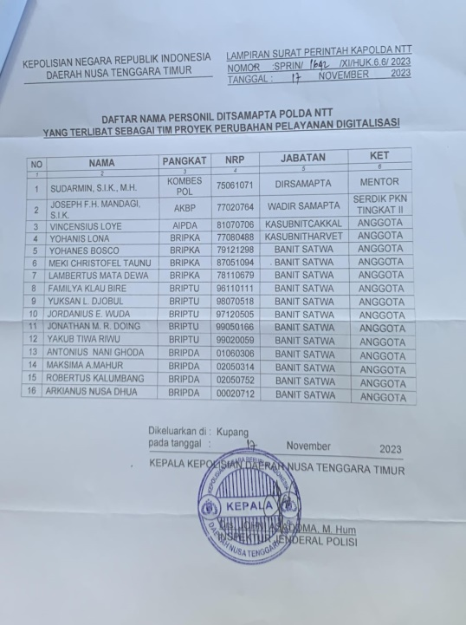
Sprint Kaploda NTT Untuk anggota K-9 Yang terlibat dalam proyek perubahan

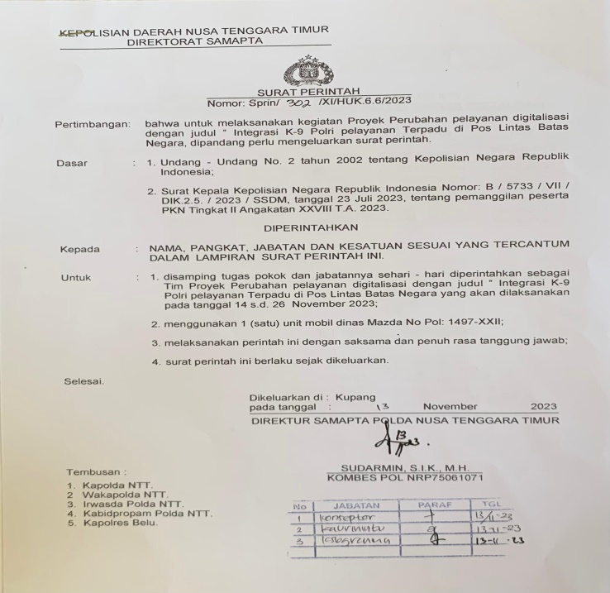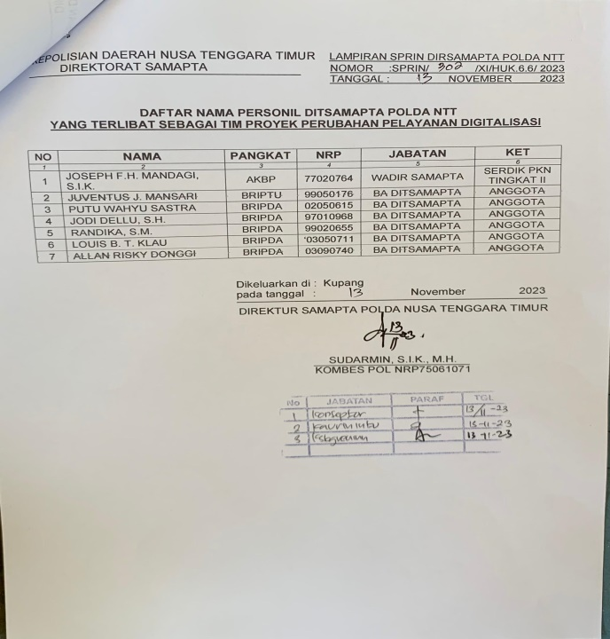
Sprint tim teknis proyek perubahan
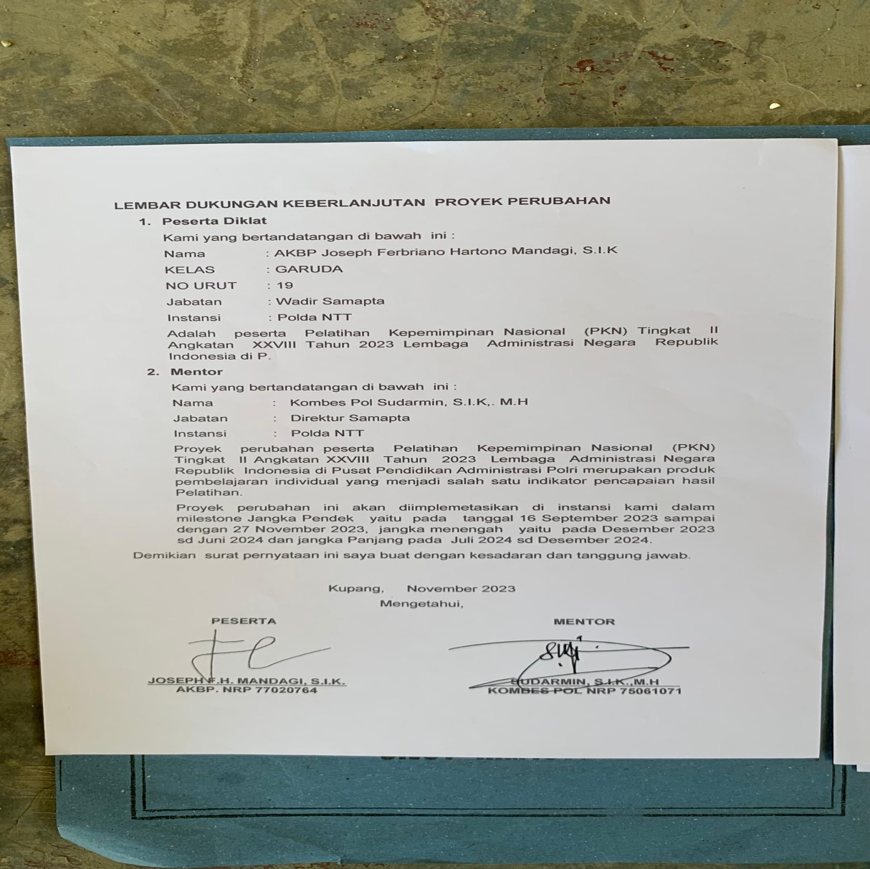
Dukungan Keberlanjutan Proyek Perubahan

